Zariadenie pre seniorov BOHUNKA
Hlavná Bohunice 1/70,
919 30 Jaslovské Bohunice

 | Výročná správa 2018 | Počet strán: 42

Výročná správa o činnosti poskytovateľa sociálnych služieb za rok
2018

Jaslovské Bohunice Reg. číslo: ZpS 95/2019
 | Vypracoval | Posúdil | Schválil
Meno | Mgr. Valéria Chorvatovičová | Janka Krajčovičová | PhDr. Martina Valková
Funkcia | Sociálna pracovníčka | Ekonómka | Riaditeľka ZpS
Dátum | 07.02.2019 | 07.02.2019 | 07.02.2019
Podpis

Základné identifikačné údaje Zariadenia pre seniorov Bohunka

Zriaďovateľ: Obec Jaslovské Bohunice
Forma hospodárenia: rozpočtová organizácia obce
Názov organizácie: Zariadenie pre seniorov Bohunka
Sídlo organizácie: Hlavná Bohunice 1/70, 919 30 Jaslovské Bohunice
Štatutárny zástupca: PhDr. Martina Valková, riaditeľka
Zápis do registra poskytovateľov: 01.01.2016
IČO zriaďovateľa: 42404631
DIČ zriaďovateľa: 2120107660

OBSAH

OBSAH 3
1 Úvod 5
1.1 Vízia a poslanie poskytovateľa 6
2 Vznik a postavenie Zariadenia pre seniorov Bohunka 7
3 Prevádzkové podmienky 13
3.1 Priestory 13
3.2 Stravovanie 15
4 Štruktúra poskytovaných sociálnych služieb 16
4.1 Celodenná forma s príspevkom MPSVaR 16
4.2 Celodenná forma samoplatcovia 16
4.3 Štruktúra prijímateľov 16
5 Sociálno-opatrovateľsko-zdravotný úsek 19
5.1 Sociálny úsek 19
5.2 Sociálna rehabilitácia 21
5.3 Priebeh činností ZpS Bohunka v časovom rozpätí január - december 2018 23
5.4 Zdravotný úsek 24
5.5 Opatrovateľský úsek 30
6 Kinezioterapia 32
7 Personálne podmienky 34
7.1 Celkový stav zamestnancov k 31.12.2018 34
7.2 Personálne zmeny 34
7.3 Vzdelávanie odborných zamestnancov. 35
8 Financovanie sociálnych služieb, úhrady za poskytovanie sociálnych služieb 38
8.1 Schválený rozpočet 38
8.2 Upravený rozpočet na rok 2018 38
8.3 Úprava rozpočtu podľa zdrojov a položiek 39
8.4 Čerpanie rozpočtu 40
8.5 Mzdy, platy a ostatné osobné vyrovnania 40
8.6 Poistné a príspevok zamestnávateľa do poisťovní 40
8.7 Tovary a služby 40
8.8 Bežné transfery 41
8.9 Kapitálové výdavky 41
8.10 Plnenie príjmov 41
8.11 Rozpis čerpania rozpočtu podľa položiek 41
9 Hospodárenie Zariadenia pre seniorov BOHUNKA 43
9.1 Účty zariadenia 43
9.2 Pohľadávky a záväzky 43
9.3 Majetok 43
9.4 Zmluvy / darovacie a iné / 43
9.5 Kontrolná činnosť 44
9.6 Ekonomicky oprávnené náklady 45
9.7 Náklady na jedného klienta 45
10 Plán financovania sociálnych služieb na rok 2019 46

Úvod
Vážené dámy a páni, prijímatelia sociálnych služieb, kolegovia, priatelia a dobrovoľníci.
Vo výročnej správe za rok 2018 Vás chceme vtiahnuť do života, práce a hospodárenia Zariadenia pre seniorov Bohunka prostredníctvom údajov, štatistiky, ako aj grafickej dokumentácie a fotografií.
Ďakujeme nášmu zriaďovateľovi obci Jaslovské Bohunice za možnosť vytvárať trvalé hodnoty.
Starostlivosť o seniora zahŕňa predovšetkým úctu k človeku, zachovanie života, zachovanie jeho ľudských práv. Radi sa staráme o klienta v záujme jeho dobra.
Tešíme sa pozitívnym referenciám zo strany príbuzných klientov, pracovníkov rýchlej záchrannej služby, pracovníkov nemocníc, s ktorými spolupracujeme, posudkových lekárov. Ďakujeme všetkým, ktorí nám pomáhajú vytvárať podmienky a napĺňať očakávania spoločnosti.
Veľká vďaka patrí všetkým zamestnancom, ktorí odborne napĺňajú štandardy kvality poskytovaných služieb s veľkou dávkou obetavosti a entuziazmu, a taktiež pani všeobecnej lekárke za jej čas a trpezlivosť. Ďakujeme dobrovoľníkom, ktorí sa rozhodli premeniť kúsok svojho času na dobro. Aj vďaka nim môžeme prinášať smiech, radosť a príjemne strávené chvíle .
Ďakujeme prijímateľom sociálnej služby a ich príbuzným za prejavenú dôveru a vzájomnú spoluprácu. Tešíme sa na ďalšie spoločné chvíle.

Zariadene pre seniorov (ďalej len „ZpS“) – sociálna služba je poskytovaná fyzickej osobe, ktorá dovŕšila dôchodkový vek a je odkázaná na pomoc inej fyzickej osoby a jej stupeň odkázanosti je najmenej IV podľa prílohy č. 3, alebo fyzickej osobe, ktorá dovŕšila dôchodkový vek a poskytovanie sociálnej služby v tomto zariadení potrebuje z iných vážnych dôvodov v súlade so zákonom č. 448/2008 Z. z. o sociálnych službách a o zmene a doplnení zákona č. 455/1991 Zb. o živnostenskom podnikaní /živnostenský zákon/ v znení neskorších predpisov.
V rámci sociálnej služby sa prijímateľovi poskytuje pomoc pri odkázanosti na pomoc inej fyzickej osoby, sociálne poradenstvo, sociálna rehabilitácia, ubytovanie, stravovanie, upratovanie, pranie, žehlenie a údržba bielizne a šatstva, osobné vybavenie, utvárajú sa podmienky na úschovu cenných vecí, zabezpečuje sa záujmová činnosť a ošetrovateľská starostlivosť.
Výročná správa poskytuje prehľad práce zariadenia v roku 2018, plnenie stanovených cieľov, prehľad aktivít a výsledky činností zamestnancov k 31.12.2018.

Vízia a poslanie poskytovateľa
Vízia
- poskytovanie kvalitných soc. služieb (dodržiavať Štandardy kvality soc. služieb)
- udržiavať a podporovať pravidelný kontakt klienta s rodinou a komunitou
- zaistiť nekonfliktné spolunažívanie klientov a ich bezpečnosť
- pri poskytovaní soc. služieb zohľadňovať návyky klientov
- zapájať klientov do diania v zariadení
- zvyšovať kvalifikáciu zamestnancov
- dlhodobo modernizovať zariadenie
- každý zamestnanec si musí uvedomiť, že klient = partner
Poslaním zariadenia pre seniorov Bohunka je poskytovanie kvalitných sociálnych služieb klientom na základe etického a odborného prístupu v súlade s ochranou ľudských práv a základných slobôd tak, aby sme neustále rozvíjali a podporovali také opatrenia, programy a postupy, ktoré budú vždy viesť k udržaniu, prípadne zlepšeniu zdravotného stavu klientov, vytváranie predpokladov pre udržanie fyzických a psychických schopností podľa priania, možností a schopností klienta. Zároveň neustále napĺňanie nášho poslania je aj naším hlavným cieľom. (smernica v kap. vízia, poslanie, ciele)
Poslaním nášho zariadenia je poskytovať sociálne služby v zmysle zákona o sociálnych službách ako súčasť sociálnej politiky obce Jaslovské Bohunice
Víziou nášho zariadenia je zabezpečenie takého prostredia, ktoré podporuje čo najvyššiu mieru sebestačnosti a autonómie klienta a zároveň poskytuje odborne správne a bezpečné služby.
Chceme poskytovať služby spĺňajúce požiadavky na kvalitu, ktoré zároveň dbajú aj na subjektívnu spokojnosť klienta. Klient je našim partnerom a jeho názor je pre nás dôležitý.

Vznik a postavenie Zariadenia pre seniorov Bohunka
ZpS Bohunka od 01.01.2016 vykonáva svoju činnosť na základe zriaďovacej listiny vydanej Obcou Jaslovské Bohunice a registráciou TSK v súlade s v súlade so zákonom č. 448/2008 Z. z. o sociálnych službách a o zmene a doplnení zákona č. 455/1991 Zb. o živnostenskom podnikaní /živnostenský zákon/ v znení neskorších predpisov s kapacitou 30 lôžok.
Všeobecné záväzné nariadenia obce Jaslovské Bohunice o spôsobe a výške úhrady za sociálnu službu v ZpS Bohunka
- VZN 92/2015
- VZN 102/2016
- VZN 105/2017
- VZN 112/2018
Zmena v Registri poskytovateľov sociálnych služieb ku dňu 26.07.2018, číslo registrácie OSP/RO/222/2015
Zmena vykonaná na základe žiadosti štatutárnej zástupkyne PhDr Martiny Valkovej.
Zmena: rozšírenie kapacity v ZpS Bohunka na 38 miest
Úprava dispozičného riešenia ZpS Bohunka:
Rozšírenie ubytovacej kapacity- nových izieb pre klientov- si vyžiadalo nasledovnú dispozičnú úpravu priestorov na prízemí budovy:
- pôvodná šatňa zamestnancov
- izba lekára
- izba sestier
- sklad

Dispozičná úprava suterénu:
Skladové priestory stavebne upravené na šatňu zamestnancov vybavenú sprchovacím kútom.
Dispozičné riešenie bolo prepracované v pôvodnej projektovej dokumentácii Architektom Ing. Odnogom.
Regionálny úrad verejného zdravotníctva vykonal na základe žiadosti o rozšírenie kapacity zariadenia, kontrolu Zariadenia pre seniorov Bohunka . Žiadosti vyhovel, schválil nový prevádzkový poriadok ZpS Bohunka platný od 1.8.2018.
Na základe spolupráce s Policajným zborom Slovenskej republiky boli sprístupnené suterénne priestory s následným vyprataním vybavenia strelnice a skladových priestorov. Bývalý vojenský skladovací priestor využívame pre uskladnenie kancelárskych potrieb, potrieb pre pracovnú činnosť klientov, dekoračných potrieb a pod.
Priestor bývalej strelnice je zatiaľ v procese demontáže zamestnancov Policajného zboru SR.
ZpS Bohunka sídli v dvojpodlažnej budove v areály bývalých Kasárni. Pred budovou sa nachádza parkovisko, za budovou sa nachádza dvor .
Dispozičné riešenie zariadenia je nasledovné :
- Suterén – pivničné priestory : šatňa zamestnancov so sprchovacím kútom, miestnosť UK, sklad, sklad, sociálne zariadenie, núdzový výlez
- Prvé nadzemné podlažie – vstupný vestibul - vstupná hala (recepcia“), chodba, vonkajšie schodisko, 3 - dvojlôžkové izby s kuchynkou, kúpeľňou so sprchovacím kútom a toaletou, predsieňou, 1 – dvojlôžková izba so sprchou a WC, 3 – dvojlôžkové izby vybavené umývadlom, sklad posteľnej bielizne, WC pre zamestnancov, predsieň pre návštevy, WC klienti, lôžkový výťah, elektrorozvodňa, výdajňa stravy, jedáleň, kancelária riaditeľky a kancelária ekonómky, kancelária sociálneho úseku
- Druhé nadzemné podlažie – kúpeľňa pre klientov, chodba, priestor pre upratovačku, predsieň pre zamestnancov, WC pre zamestnancov, kuchynka pre zamestnancov, sesterská izba, izolačka, 8 – trojlôžkových izieb s kúpeľňou, toaletou, predsieňou, spoločenská miestnosť, balkón, lôžkový výťah, práčovňa s bezbariérovou sprchou.
- Obecný úrad začal s realizáciou oplotenia areálu ZpS a s výstavbou oddychovej zóny.
- Pre zvýšenie konfortu polymorbidných klientov v ZpS sme zabezpečili inštaláciu troch klimatizačných jednotiek, čím predchádzame možným komplikáciám a kolapsom z tepla.
Základné vybavenie izieb zahŕňa: stále lôžko pre ubytovaného, nočný stolík pre každého ubytovaného, spoločný stôl v každej izbe, stolička pre každého ubytovaného, skriňa pre každého ubytovaného, stolová lampička pre každého ubytovaného, nádoba na odpadky, vankúš, paplón, posteľná bielizeň, uterák a osuška pre každého ubytovaného.
Zariadenie pre seniorov Bohunka poskytuje sociálnu službu zodpovedajúcu individuálnym schopnostiam prijímateľov sociálnych služieb. Poskytovanie sociálnej služby sa plánuje podľa individuálnych potrieb, schopností a cieľov prijímateľa sociálnej služby, o priebehu poskytovania sociálnej služby sa vedú písomné individuálne záznamy, ktoré priebežne vyhodnocujeme. Súčasťou individuálneho plánovania je aj program sociálnej rehabilitácie – tréning priestorovej orientácie a pohybových zručností, tréning sociálnych zručností a tréning sebaobsluhy.
Súbežne vytvárame možnosti a podporujeme účasť prijímateľov sociálnej služby na spoločenskom živote na miestnej aj regionálnej úrovni.
V zmysle zákona 448/2008 o sociálnych službách poskytujeme:
odborné činnosti, najmä:
- základné sociálne poradenstvo
- pomoc pri odkázanosti fyzickej osoby na pomoc inej fyzickej osoby
- pomoc pri uplatňovaní práv a právom chránených záujmov
- sociálna rehabilitácia
- ošetrovateľská starostlivosť v zariadení
obslužné činnosti:
- ubytovanie
- stravovanie
- upratovanie, pranie, žehlenie, údržba bielizne a šatstva
- osobné vybavenie

ďalšie činnosti:
- úschova cenných vecí
- záujmová činnosť.
Zabezpečovanie iných služieb v ZpS podlieha potrebám a požiadavkám klientov: napr. pedikúra, manikúra, kadernícke služby, masáže a pod. Služby sú zabezpečené externými odbornými pracovníkmi. Financovanie zabezpečuje klient, resp. rodinný príslušník klienta.
Pravidelne spolupracujeme so subjektmi:
v oblasti úradných záležitostí:
- Obecný úrad Jaslovské Bohunice
- Matrika Jaslovské Bohunice
- Spoločný obecný úrad Trnava
neformálne partnerstvá:
- ZUŠ Jaslovské Bohunice
- ZŠ s MŠ Jaslovské Bohunice
- Folklórny súbor Blavanka
- Folklórny súbor Malženičanka
- Folklórny súbor Kátlované
- Folklórny súbor Trakovičanka
- Harmonikárske Duo Band
- Miestny kňaz
- Supervízorka
- Obchodná akadémia Trnava
- Pedagogická a sociálna akadémia bl. Laury
- Miestny seniori
formálne partnerstvá:
- Lekáreň Jaslovské Bohunice,
- Ambulancia obvodného lekára pre dospelých Jaslovské Bohunice,
- Pedikérka,
- Kaderníčka
v oblasti poskytovania odbornej praxe:
- Obchodná akadémia Trnava

Realizácia cieľov v roku 2018
Cieľ | Obsah 2018 | Obdobie
Cieľ 1 | Implementovať podmienky kvality. | 1.9.2019
Cieľ 2 | Zavedenie interdisciplinárnej práce do pracovných činností s prijímateľom sociálnej služby.  Prostredníctvom interdisciplinárneho tímu sa udržiava, podporuje a zabezpečuje stratégia a ciele kvality zariadenia. Tím sa zameriava na odborné, obslužné a ďalšie činnosti a pomáha zisťovať a plniť požiadavky a potreby klientov a ďalších zainteresovaných strán. K základným úlohám tímu sa realizuje:  -Spolupráca pri tvorbe individuálneho plánu spoločne s klientom,  -Spolupráca počas adaptačnej fázy klienta,  udržiavať kvalitu poskytovaných sociálnych služieb v súlade s podmienkami kvality,  -Zabezpečovať kvalitu odborných, obslužných a ďalších činností a kvalitu záznamov o priebehu a výsledkoch týchto činností,  -Zhromažďovať a vyhodnocovať požiadavky a potreby klientov, ich pripomienky a zisťovať stupeň spokojnosti zainteresovaných strán,  -Navrhovať, implementovať a validovať odborné postupy a metódy a podávať návrhy na ich zmenu alebo úpravu,  spracovávať zlepšovateľské projekty. | 1.8.2018
Cieľ 3 | Zabezpečiť vzdelávanie zamestnancov o riadení rizík a krízových situácií so zavedením riadenia rizík do praxe.  Riadenie rizík - kritérium 4.10 bolo vypracované v Príručke implementácie podmienok kvality rozdelením do troch kategórii, s rozpracovanou špecifikáciou rizík . | 1.3.2018
Cieľ 4 | Vypracovať a zaviesť adaptačný proces zamestnancov.  Adaptačný proces zamestnancov prebiehal formou zaškolenia v oblastiach:  -Analýzy pracoviska – vízia, poslanie, strategické ciele organizácie  -Analýzy práce – pracovná náplň, pracovný čas, oboznámenie s odbornými procesmi, dokumentáciou, modelmi a odbornými štandardmi  -Analýza dokumentácie – organizačný poriadok, domáci poriadok, pracovný, prevádzkový poriadok, etický kódex, smernice a iné predpisy  -Následne boli zamestnanci hodnotení po ukončení adaptačnej doby z praktických zručností a teoretických poznatkov. | 1.6.2018
Cieľ 5 | Vypracovať postupy a stratégie podpory PSS zamerané na jeho plné a účinné zapojenie sa a začlenenie sa do spoločnosti.  -Vypracovanie a pravidelná validácia písomných postupov sociálnej adaptácie, podpory rozvoja schopností, zručností a vedomostí klientov,  -Vstupné a priebežné diagnostikovanie klienta a realizácia individuálneho prístupu s využívaním individuálnych plánov,  -Zabezpečenie zisťovania spokojnosti klientov so všetkými zložkami poskytovanej sociálnej služby a využívanie zistených skutočností pri zvyšovaní kvality poskytovanej sociálnej služby,  -Hodnotenie súladu poskytovanej sociálnej služby s jej cieľmi a s potrebami klienta,  -Tvorba oznamov o rozličných kultúrnych a športových podujatiach v okolí a informácii o návštevných hodinách cirkevných, kultúrnych a športových inštitúcií.
Cieľ 6 | Vypracovať postupy, pravidlá a podmienky dodržiavania základných ľudských práv a slobôd.  Bola vypracovaná metodika: Postupy, pravidlá a podmienky dodržiavania základných ľudských práv a slobôd v Zariadení pre seniorov Bohunka. Metodika je vypracovaná v súlade s požiadavkami jednotlivých článkov Ústavy Slovenskej republiky odvolávajúc sa na interné smernice ZpS Bohunka. | 1.5.2018
Cieľ 7 | Vypracovať postupy, pravidlá a podmienky na podporu a zachovanie identity prijímateľa sociálnej služby (ďalej PSS), jeho osobnej integrity, nezávislosti, individuálnej rozmanitosti a na vytváranie pozitívneho obrazu o PSS.  -Zostavovanie voľnočasových aktivít, ponuka doplnkových služieb a rozvíjanie spolupráce s inými organizáciami a inštitúciami, ktorá zodpovedá potrebám klientov,  -Vypracovanie postupov práce s klientmi v odborných činnostiach, ktoré budú orientované na dosiahnutie nevyhnutnej miery adaptácie na novú situáciu, udržiavanie čo najvyššej miery sebestačnosti klienta, jeho osobnej integrity a identity,  -Vypracovanie postupov práce s klientmi v obslužných, aktivizačných a doplnkových služieb, ktoré sú orientované na podporu rozvoja schopností, zručností a vedomostí klientov, alebo na ich udržanie alebo aspoň na zmierňovanie regresu, ak ich udržanie alebo rozvoj nie je možný s rešpektovaním individuálnej rozmanitosti klientov,  -Zavedenie realizácie informačnej stratégie, pravidelná spolupráca s obcou pri zverejňovaní článkov nášho zariadenia do miestnych novín, pri ktorom spracovaní spolupracujeme aj s klientmi zariadenia, čím podporujeme pozitívny obraz klientov o sebe, ako aj pozitívny obraz klientov zo strany okolia. | 1.2.2018
Cieľ 8 | Vypracovať a zaviesť do praxe jednotlivé metodické príručky odborných procesov.  Vypracované metodické príručky a dokumenty postupu odborných procesov boli vypracované sociálnou pracovníčkou, inštruktorkou sociálnej rehabilitácie, zdravotnými setrami s následnou aplikáciou v pracovnom procese. | 1.11.2018
Cieľ 9 | Rozšírenie kapacity ZpS  Rozhodnutím Trnavského samosprávneho kraja č. 03065/2018/ORFSS-26 , dňa 26.07.2018 bola vykonaná zmena v Registri poskytovateľov sociálnych služieb – rozšírenie kapacity ZpS Bohunka na 38 miest s platnosťou od 01.08.2018.

Ciele pre rok 2019
Cieľ | Obsah | Obdobie
Cieľ 1 | Implementovať podmienky kvality. | 1.9.2019
Cieľ 2 | Realizovať opatrovateľský cieľ modelu Moniky Krowhinkel. | 1.12.2019
Cieľ 3 | Zabezpečiť prevádzku profesionálnej práčky. | 1.4.2019
Cieľ 4 | Zabezpečiť montáž klimatizačných jednotiek na prvom poschodí. | 1.5.2019
Cieľ 5 | Tvorba oddychového parku v areáli ZpS Bohunka.
Cieľ 6 | Využiť všetky možnosti k obsadeniu voľných pracovných miest na zdravotnom úseku. | 31.12.2019
Cieľ 7 | Vypracovať a zaviesť do praxe jednotlivé metodické príručky odborných procesov. | 1.9.2019
Cieľ 8 | Zabezpečenie zdravotnej starostlivosti zamestnancov MGPZS. | 1.5.2019
Cieľ 9 | Realizácia programu Cygnus v podmienkach opatrovateľského procesu. | 1.7.2019
Cieľ 10 | Interné školenia odborných zamestnancov.

Prevádzkové podmienky

Priestory
Priestory budovy Bohunky sú vybudované v súlade so všeobecnými záväznými normami súvisiacimi s poskytovaním sociálnych služieb. Priestory svojím priestorovo – dispozičným a stavebným riešením, vybavením ako aj spôsobom osvetlenia a odvetrania jednotlivých miestností spĺňajú požiadavky platných právnych predpisov určených na ochranu, podporu a rozvoj verejného zdravia a sú v nich vytvorené podmienky pre dodržiavanie riadneho hygienicko–epidemiologicko prevádzkového režimu.
Do všetkých miestností je zabezpečený bezbariérový prístup, vstupy na 9 izieb sú však úzke, preto časom budeme musieť rozširovať tieto otvory. Všetky miestnosti sú čisté, presvetlené. Dezinfekcia miestností, nábytku a hygienických zariadení sa robí 1 x do týždňa – každý piatok, príp. podľa potreby aj častejšie. Dezinfekčné prípravky sú obmieňané z dôvodu rezistencie.
Podlahy na izbách, chodbách a ostatných spoločných priestoroch sa umývajú denne v dopoludňajších hodinách, výdajňa stravy, jedáleň a miestnosť pre opatrovateľky 2 x denne a okná sa umývajú 2 x ročne.
Posteľná bielizeň sa vymieňa v dvojtýždňových intervaloch, ak je potrebné aj častejšie. Opraná bielizeň sa suší v sušičke, alebo vonku.
Smetné koše z izieb, kancelárii a spoločných miestností boli vyprázdňované každý deň, Deratizácia proti škodcom sa vykonáva 1x do roka .
Zamestnanci sú povinní používať pri práci pracovné oblečenie a OOPP v súlade s § 6 odsek 2, pís. a – c odsek 3 pís. a – b zákona NR č. 124/2006 Z.z. o bezpečnosti a ochrane zdravia pri práci. Nákup pracovného oblečenia je realizované v intervaloch v zmysle smernice na poskytovanie OOPP ZpS Bohunky.
Prijímateľom sociálnej služby vytvárame podmienky na osobný alebo telefonický kontakt s rodinou, príp. známymi osobami a zabezpečujeme udržiavanie sociálnych väzieb s komunitou.
V zariadení vedieme register obmedzení v zmysle § 10 zákona o sociálnych službách č. 448/2008 Z. z. v znení neskorších predpisov. V roku 2018 sme voči prijímateľom sociálnej služby nemuseli použiť žiadne telesné ani netelesné obmedzenia.

Počet praní a sušení jún – december 2018:
- počet praní 1200x
- počet sušení 271 x
Investície do prevádzky zariadenia z dôvodu rozšírenia kapacity ZpS:
- profesionálna práčka
- regále pre uskladnenie inkontinečných pomôcok
- polohovateľné postele 8 ks
- anidekubitné matrace 8 ks
- nočné stolíky 8 ks
- skrine 8 ks
- nočné lampy 8 ks
- servírovacie stolíky 8 ks
- smetné koše, posteľné prádlo, vankúše, paplóny.
Zlepšovacie návrhy v roku 2018:
- rozšírenie kapacity ZpS s cieľom ekonomickej sebestačnosti a uspokojenia dopytu žiadateľov o poskytovanie sociálnej služby,
- zvýšenie počtu elektrických zástrčiek na chodbe l. poschodia,
- výmena kancelárie riaditeľky s kanceláriou sociálneho úseku,
- prepracovanie priestorov chodby na l. poschodí na spoločenský priestor pre klientov,
- zdomácnenie spoločenského priestoru pre klientov, zakúpením kuchynského kútika, pohodlných kresiel a stolíka, pre možnosť prípravy a vychutnania si kávy, posedenia s podporou komunikácie medzi klientmi,
- vodovodná prípojka pred vstupom do budovy ZpS,
- sprístupnenie vojenských priestorov suterénu, využitie na skladové priestory,
- aktivizácia klientov podľa pravidelného harmonogramu aktivít,
- zakúpený komplexný informačný systém pre poskytovateľov sociálnych služieb CYGNUS.
Projekty v roku 2018:
Organizácia | Zámer | Požadovaná  výška € | Úspešnosť
Peugeot Trnava | Thera trainer tigo posilňovací stroj | 6.800 € | nie
ESET | Rotren Solo X posilňovací stroj | 1094,00 € | nie
MPSVaR | Polohovateľné postele | 8093,52€ | nie
Trnavský samosprávny kraj | padák  rám na ručné tkanie  profesionálny stolný futbal  sudoku  tiché kuželky | 786,79 € | áno

Dary, sponzorská spolupráca 2018:
Súkromná osoba | Rotren Solo X posilňovací stroj | 1553,00 € | áno
Súkromná osoba | Elektrická polohovateľná posteľ | dar | áno
Drogéria DM | Kozmetické balíčky | dar | áno
Súkromná osoba | Invalidný vozík | dar | áno

Stravovanie
Stravovanie v zariadení bolo zabezpečené dodávateľským spôsobom z firmy DORA GASTRO Slovakia, a.s. Senica, s prevádzkou v Trnave. Dodávateľ nám stravu dovážal 3 x denne z TT v našich termosových nádobách. Firma bola vysúťažená v zmysle Zákona č.343/2015 Z.z o verejnom obstarávaní.... ako zákazka s nízkou hodnotou na dobu určitú do 30.6.2019. Dodávateľská firma nám zabezpečuje rôzne druhy celodennej stravy: racionálna, diabetická, nízkobielkovinová, diabetická neslaná, kašovitá, výživná, tekutá, prípadne mletá strava.
Denná strava pozostávala z piatich jedál :
- raňajky+ desiata– 1,45 €/bez DPH
- obed + olovrant – 2,33 €/bez DPH
- večera+2.večera – 2,04 €/bez DPH.
V rámci zdravej výživy mali klienti denne zabezpečený prísun ovocia a zeleniny a pitný režim. Celková suma celodennej stravy pre 1 prijímateľa sociálnej služby bola 6,984 EUR vrátane nákladov na dovoz stravy 365 dní v roku.
Zamestnanci mali možnosť tiež objednania stravy z dodávateľskej firmy v sume 3,60€.

Prehľad počtu vydaných jedál v roku 2018

Počet | Raňajky a desiaty 2018 | 11 085
Počet | Obed a olovrant | 11 007
Počet | Večera | 11 057

Štruktúra poskytovaných sociálnych služieb

Celodenná forma s príspevkom MPSVaR
Počet prijímateľov sociálnej služby – celodenná forma s príspevkom ( ZpS):
Január | 30 | Júl | 30
Február | 30 | August | 30
Marec | 30 | September | 30
Apríl | 30 | Október | 30
Máj | 30 | November | 30
Jún | 30 | December | 30
Celkové plnenie obsadenosti:
Plnenie | 100,00 %

Celodenná forma samoplatcovia
Počet prijímateľov sociálnej služby – celodenná forma samoplatcovia ( ZpS):
August | 4
September | 8
Október | 8
November | 8
December | 8
Celkové plnenie obsadenosti:
Plnenie | 90,00 %

Štruktúra prijímateľov
Prehľad prijímateľov sociálnej služby | S príspevkom | Samoplatcovia
Stav k 1.1.2018 | 30 | 0
Prijatých k 31.12.2018 | 13 | 12
Prepustených | 1 | 3
Exity | 12 | 1
Stav k 31.12.2018 | 30 | 8

Štruktúra prijímateľov sociálnej služby muži / ženy | Muži | Ženy
Stav k 1.1.2018 | 4 | 26
Prijatých od 1.1.2018 | 10 | 15
Prepustených | 1 | 3
Exity | 4 | 9
Stav k 31.12.2018 | 9 | 29

Veková štruktúra prijímateľov sociálnej služby:
k 31.12.2018 | Muži | Ženy
Od 63 – 74 rokov | 3 | 7
Od 75 – 79 rokov | 0 | 3
Od 80 – 84 rokov | 1 | 7
Od 85 – 89 rokov | 4 | 4
Nad 90 rokov | 1 | 8

Sociálno-opatrovateľsko-zdravotný úsek

Sociálny úsek
Zákon o sociálnych službách 448/2018 zavádza povinnosť poskytovateľa sociálnej služby plniť podmienky kvality poskytovanej sociálnej služby podľa prílohy č.2 písm. a) tohto zákona. Podrobne určuje kritériá, štandardy a indikátory kvality poskytovanej sociálnej služby.
Roku 2017 začala spolupráca ZpS s firmou Tabita s.r.o. formou metodických usmernení realizovaných PhDr. Magdalénou Točíkovou. Podklady pre firmu Tabita s.r.o. vypracovala sociálna pracovníčka, inštruktorka sociálnej rehabilitácie a ekonómka. V mesiacoch február až máj sa zúčastnila riaditeľka a sociálna pracovníčka certifikovaného kurzu ,,Manažér kvality sociálnych služieb“.
V máji bol projekt ukončený. Príručka implementácie kvality sociálnych služieb vypracovaný a schválený garantom Ing. Ondrejom Buzalom, v súlade s platnými legislatívnymi normami.
Príručka implementácie podmienok kvality (ďalej len „príručka“) je centrálnym dokumentom implementácie podmienok kvality. Zabezpečuje postupy plnenia podmienok kvality v zariadení s cieľom:
- Zabezpečiť identifikáciu postupov pre plnenie podmienok kvality pre ich jednotnú aplikáciu aj pri zmene zamestnancov.
- Zabezpečiť sledovateľnosť postupov plnenia podmienok kvality a ich externú aj internú kontrolu.
- Zabezpečiť validáciu postupov, ich riadenú zmenu a zlepšovanie.
- Zabezpečiť sledovanie trendov v poskytovaných službách.
Obsahuje základný popis systému, ako aj podrobnejší opis plnenia jednotlivých podmienok kvality. Jej súčasťou sú taktiež interné odborné postupy, predpísané záznamy a formuláre. Je nadriadená interným odborným postupom, ktoré z nej vychádzajú. Obsahuje tiež postupy a spresnenia, na ktoré sa môžu odvolávať ostatné interné smernice poskytovateľa, ako napríklad organizačný poriadok alebo domáci poriadok. Príručka implementácie sa rovnako môže odvolávať na ustanovenia iných interných smerníc, ak by ich prepis nebol do príručky účelný.
Na príručku a jej prílohy sa vzťahujú pravidlá riadenej dokumentácie. Za príručku zodpovedá sociálna pracovníčka. Jej obsah spracováva interdisciplinárny tím.
Príručka podlieha pravidelnej validácii, ktorá sa vykonáva po každej zmene determinujúcej dokumentácie, najmenej však jedenkrát ročne.
Následne prebieha vypracovanie jednotlivých kritérií pre konkrétne podmienky ZpS. Kritéria sú členené do štyroch oblastí :
I. kritérium: dodržiavanie základných ľudských práv a slobôd
II. kritérium: procedurálne podmienky
- Procesy jednotlivých činností vykonávaných v zps (proces príjmu klienta, proces stravovania, proces úschovy cenných veci....)
- Proces individuálneho plánovania
- Dokumenty postupu kinezioterapie
- Dokumenty postupu sociálnej rehabilitácie
III. kritérium: personálne podmienky
- Proces vzdelávania zamestnancov
- Proces hodnotenia zamestnancov
- Proces príjmu nových zamestnancov a ich adaptácie
- Proces výberového konania
IV. kritérium : prevádzkové podmienky
- Zabezpečenie prevádzkových podmienok (proces prania a manipulácie s bielizňou, proces dezinfekcie)
- Určenie postupov a spôsobu poskytovania informácii o poskytovanej sociálnej službe
- Určenie pravidiel prijímania darov
Od septembra 2019 bude prebiehať hodnotenie napĺňania kritérií hodnotiteľmi MPSVaR. Minimálna úroveň bodového a percentuálneho hodnotenia, aby poskytovateľ sociálnych služieb mohol poskytovať svoje služby je minimálne 60 %. Odborne školení hodnotitelia budú vykonávať hodnotenie jednotlivých organizácií od 1.9.2019.
Orgánom oprávneným k hodnoteniu podmienok kvality v zmysle zákona o sociálnych službách, § 79 odsek 1 písm. e) je Ministerstvo práce, sociálnych vecí a rodiny SR. Pri hodnotení podmienok kvality sa postupuje podľa § 104 zákona o sociálnych službách.
S obsahom príručky sú oboznámení všetci zamestnanci zariadenia a primeraným spôsobom aj zainteresované strany, najmä klienti.
Cieľom implementácie podmienok kvality je zvýšiť kvalitu poskytovaných služieb a dosiahnuť maximálne možné bodové hodnotenie pri hodnotení plnenia podmienok kvality hodnotiteľmi Ministerstva práce, sociálnych vecí a rodiny.
Súčasťou práce sociálnej pracovníčky je vedenie registratúry podľa registratúrneho denníka schváleného Štátnym archívom s platnosťou od 01.01.2018.
Prehľad odbornej činnosti:
Sociálne poradenstvo - osobne | 43
Sociálne poradenstvo - telefonicky | 92
Vypracované zmluvy prijímateľov soc. služby | 27
Vypracované dodatky k zmluvám prijímateľov sociálnych služieb | 96

Sociálna rehabilitácia
Inštruktor sociálnej rehabilitácie zabezpečuje organizáciu dňa každého klienta. Organizácia prebieha v spolupráci s klientom a v súlade s jeho individuálnymi potrebami. Inštruktor sociálnej rehabilitácie sa pri svojom výkone zameriava predovšetkým na udržiavanie výkonu pamäte, jemnej motoriky a rozvoj fantázie. Okrem toho podporuje klientov k zapájaniu sa do rôznych záujmových činností, ktoré pre klientov organizuje počas celého roka.
Počas roka 2018 sa klienti s inštruktorom sociálnej rehabilitácie venovali tréningu pamäte, prostredníctvom rôznych logických úloh, spoločenských hier a zaujímavých prednášok. Pri tréningu pamäti využíval inštruktor sociálnej rehabilitácie aj prvky reminiscenčnej terapie, pri ktorej si klienti zaspomínali na časy svojej mladosti. Klienti sa venovali tiež aj ručným prácam so zameraním na udržiavanie jemnej motoriky, rozvoj fantázie a estetického cítenia. Konkrétne išlo napríklad o prácu s nožnicami, strukovinami, sušenými kvetmi, výrobky z papiera, polystyrénové ozdoby a šitie, pričom naši klienti vyrobili množstvo výrobkov. Vďaka úspešnému projektu sa nám podarilo rozšíriť ručné práce aj o prácu s krosnami. Pri ručných prácach a arteterapii využíval inštruktor sociálnej rehabilitácie aj prvky muzikoterapie či aromaterapie. Prvky muzikoterapie pôsobili na klientov ukľudňujúco a relaxačne. Aromaterapia zasa u našich klientov podporovala nielen čuchové a chuťové zmysli, ale aj ich pamäť, nakoľko vôňa (napr. bylín) im pripomínala detstvo, či školské časy.
Činnosť sme uskutočňovali v dopoludňajších hodinách nasledovne:
• Sociálna rehabilitácia s prvkami muzikoterapie v intervale 2x za mesiac. Pri muzikoterapii inštruktor sociálnej rehabilitácie spolupracoval s dobrovoľníkom, ktorý hrá na harmoniku a gitaru. Okrem hudby a spevu (ľudové piesne), ktoré boli súčasťou života našich klientov, im pomáha rozpamätať sa aj Alzheimerov spevník, ktorý pri tejto terapii používame. Sociálna rehabilitácia s prvkami muzikoterapie je u našich klientov veľmi žiadaná a obľúbená.
• Sociálna rehabilitácia s prvkami duchovných činností, prebieha v našom zariadení v intervale 2 x mesačne – sv. omša, sv. spoveď a ranná modlitba ruženca – každý deň.
• Sociálna rehabilitácia s prvkami reminiscencie, pri ktorej sa jednotlivci rozpamätávajú na minulosť. Využívali sme predovšetkým skupinové stretnutia, pri ktorých inštruktor sociálnej rehabilitácie pracuje s klientmi na rôzne témy z ich mladosti. Stretnutia prinášali klientom nielen vynáranie starých spomienky ale predovšetkým ich podporovali k spoznávaniu sa medzi sebou. Spomínanie nám pomáhalo pri prehlbovaní vzťahov medzi personálom a klientom, ako aj začlenení klientov do sociálneho prostredia zariadenia. Reminiscenciu sme využívali napríklad aj pri pestovaní zeleniny. Reminiscencia sa uskutočňovala podľa denného harmonogramu činností.
• Sociálna rehabilitácia s prvkami biblioterapie. Využívali sme čítanie, prácu s textom, počúvanie, písanie básní, citátov, denníkov a podobne. Pri skupinovej práci sme prvky biblioterapie využívali predovšetkým v spojení s tréningom pamäti, kedy sme v skupine pracovali s textom (napr. po prečítaní úryvku doplnenie chýbajúceho textu, písanie básní a podobne). Zameriavali sme sa ale aj na vzťahy medzi klientmi, kedy sa pri stretnutiach jednotlivci lepšie spoznávali. Individuálna biblioterapia prebiehala buď v priestoroch knižnice nášho zariadenia, alebo pri individuálnej práci s klientmi na izbách, formou čítania knihy podľa výberu klienta, dennej tlače, ktorú sme našim klientom pravidelne zabezpečovali. Biblioterapiou napomáhame klientom vyrovnať sa s ich aktuálnou životnou situáciou. Biblioterapia sa uskutočňovala podľa denného harmonogramu činností a podľa individuálneho plánu klienta.
Okrem toho sa počas roka v našom zariadení pre seniorov Bohunka uskutočnili:
• tréning pracovných zručností – štrikovanie, háčkovanie, šitie, práca s drevom, strukovinami, maľovanie, varenie, starostlivosť o záhradu,
• kultúrno – spoločenské aktivity – posedenia, oslavy jubileí, predstavenia folklórnych súborov, detí zo ZŠ s MŠ Jaslovské Bohunice, výlety mimo obec, varenie guláša v našom zariadení,
• záujmové aktivity – návšteva obecného kostola, samostatný nákup, drobné nákupy pre klientov, pravidelná denná tlač, premietanie filmov, rôzne aktivity v spolupráci s dobrovoľníkmi (tréning pamäte, vianočná tvorba, športové dopoludnia),
• športové aktivity – turnaje, hod do obrieho terča, tancom k zdraviu. Vďaka úspešnému projektu sa nám rozšíriť športové aktivity o stolný futbal, tiché kuželky a padák, ktorý je určený na skupinovú terapiu, rozvíjanie pozornosti, jemnú a hrubú motoriku.
V rámci sociálnej rehabilitácie je klientom ponúkaná činnosť podľa vypracovaných individuálnych plánov, pri tvorbe ktorých interdisciplinárny tím prihliada a rešpektuje stupeň a
druh postihnutia každého klienta osobitne.

Aktivizačné činnosti v roku 2018 | Počet
Sociálna rehabilitácia s prvkami arteterapie | 14
Sociálna rehabilitácia s prvkami ergoterapie | 11
Sociálna rehabilitácia s prvkami aromaterapie | 8
Sociálna rehabilitácia s prvkami reminiscencie | 9
Tréning pamäte, prednášky | 10
Športové aktivity | 12
Sociálna rehabilitácia s prvkami helioterapie | 12
Spolu aktivizačných činností v r. 2018 | 76

Účasť na aktivizačných činnostiach v r. 2018 | 3040 | 72,73 %
Neúčasť na aktivizačných činnostiach v r. 2018 | 1140 | 27,27 %
Individuálna práca s klientom na izbe v r. 2018 | 960 | 18,18 %
Zmyslová aktivizácia klientov v r. 2018 | 229 | 62,74 %

Podpora klientov v iných záujmových aktivitách v roku 2018 | Počet
Svätá omša | 24
Sociálna rehabilitácia s prvkami muzikoterapie | 21
Spoločenské podujatia | 25
Oslavy narodenín, menín klientov | 93
Spolupráca s dobrovoľníkmi | 12
Manikúra, pedikúra | 12
Kadernícke služby | 9
Spolu iných záujmových aktivít  v r. 2018 | 196

Účasť na iných záujmových aktivít v r. 2018 | 7840 | 72,73 %
Neúčasť na iných záujmových aktivít v r. 2018 | 2940 | 27,27 %

Spolu aktivizačné činnosti a iné záujmové aktivity v r. 2018 | 272

Porady klientov s riaditeľkou ZpS Bohunka | 5
Individuálne stretnutia klientov s riaditeľkou ZpS Bohunka | 10
Individuálne stretnutia/poradenstvo s klientom na sociálnom oddelení | 25

Vypracovanie individuálnych plánov v r. 2018 | 59
Práca s klientom počas adaptačnej fázy  v r. 2018 | 17

Priebeh činností ZpS Bohunka v časovom rozpätí január - december 2018
Január | Novoročná sv.omša  Sociálna rehabilitácia s prvkami muzikoterapie  Oslavy životných jubileí  Fašiangy v Bohunke
Február | Zoznamujeme sa s bezdrôtovým komunikačným systémom Neat – na zlepšenie bezpečnosti našich klientov  Oslavy životných jubileí  Sociálna rehabilitácia s prvkami arteterapie – príprava na veľkú noc  Sledovanie prenosu hranej krížovej cesty
Marec | MDŽ v Bohunke  Tréning mozgu – deň mozgu  Oslavy životných jubileí  Zapožičanie liečebno-pohybový prístroj THERA – Trainer  Maľovanie veľkonočných kraslíc  Drôtová technika zdobenia veľkonočných vajíčok  Pletenie šibákov
Apríl | Oslavy životných jubileí  Vystúpenie folklórneho súboru Malženičanka  Deň narcisov – deti zo ZŠ s MŠ Jaslovské Bohunice  Užívame si prvé lúče slnka
Máj | Jarná výsadba kvetov  Deň matiek v Bohunke  Oslavy životných jubileí
Jún | Výsadba byliniek, rajčín a papriky  Starostlivosť o výsadbu  Zber bazy a výroba bazového sirupu  Oslavy životných jubileí
Júl | Juniáles v Modre  Tvorba s umelých kvetov  Zber a sušenie lipy  Spoločenské hry  Guláš párty v Bohunke  Oslavy životných jubileí
August | Tancovačka pri harmonike  Tvorba jedlých kytíc  Kinezioterapia skupinová a individuálna v exteriéry  Oslavy životných jubileí
September | Cvičenie s padákom  Trénujeme pamäť – 3D sudoku  Trénujeme pohyb - hráme kolky a stolný futbal  Sociálna rehabilitácia s prvkami ergoterapie – práca s krosnami  Oslavy životných jubileí
Október | Aromaterapia v bohunke  Sociálna rehabilitacia s prvkami reminiscencie  Jesenná tvorba s prírodným materiálom  Október mesiac úcty k starším  Oslavy životných jubileí
November | Turnaj v pohybových hrách v spolupráci so ZŠ s MŠ Jaslovské Bohunice  Náučné okienko – EÚ – žiačky Obchodnej akadémie v TT  Vianočná tvorba  Oslavy životných jubileí
December | Vianočná príprava v Bohunke  Tvorba adventných vencov  Relaxujeme - práca s mandalami  Vianočný večierok  Vystúpenie folklórneho súboru Malženičanka  Vianočné pečenie  Návšteva Mikuláša  Oslavy životných jubileí

Návštevnosť
Počet zaznamenaných návštev našich klientov za rok 2018 | 3016

Zdravotný úsek
V našom zariadení seniorov Bohunka, sme zdravotnú starostlivosť prijímateľom sociálnej služby zabezpečili obvodnou lekárkou Mudr. Dankou Grekovou. Odborné zdravotné výkony okrem iného poskytuje klientom ADOS (agentúra domácej ošetrovateľskej starostlivosti) vzhľadom na platnú legislatívu – v roku 2018 bola ADOS v zariadení 206 krát. Spolupráca s nimi je vždy na vyžiadanie zdravotnej sestry podľa aktuálneho zdravotného stavu klientov.
- Pri imobilných klientoch vyšetrenie prebieha
  - priamo na lôžku klienta
  - v izbe sestier
- Všetko za asistencie zdravotnej sestry počas pracovnej doby lekárky
- Pri mobilných klientoch sa vyšetrenie uskutoční v ambulancii obvodnej lekárky s pomocou:
  - asistencie ošetrujúceho personálu
  - asistencie rodinného príslušníka
- Pri náhlom /akútnom/ zhoršení zdravotného stavu je privolaná RZP.
- Podľa potreby prebiehajú aj telefonické konzultácie / obvodná lekárka, odborný lekár špecialista / na zabezpečenie čo najkvalitnejšej zdravotnej starostlivosti

Zdravotné sestry zabezpečujú dispenzarizáciu klientov u odborných lekárov/ z dôvodu predpisu preskripčných liečiv/, čo je potrebne pre aktuálnosť absolvovať každého pol roka prípadne skôr podľa doporučenia lekára . Tiež zabezpečujú spoluprácu s ostatnými lekármi, podľa aktuálnosti zdravotného stavu. Do zdravotnej starostlivosti sú aktívne zapojení rodinní príslušníci príbuzní.
V rámci dispenzarizácie naši klienti navštevujú tieto ambulancie

- Kardiologickú
- Neurologickú
- Geriatrickú
- Diabetologickú
- Internú
- Urologickú
- Psychiatrickú
- Pneumologickú
- Oftalmologickú
- Nefrologickú
- Endokrinologickú
- Cievnu

Podľa potreby využívame aj odbornú starostlivosť ambulancie
- Chirurgickej
- Ortopedickej
- Gynekologickej
- Dermatologickej
- Stomatologickej
Cieľom našej opatrovateľsko-ošetrovateľskej starostlivosti je poskytnúť pomoc ľuďom odkázaným na pomoc inej osoby. Zaznamenávame našu ošetrovateľsko- opatrovateľskú starostlivosť do Denného ošetrovateľského procesu, ktorý obsahuje záznam o klientovi počas celého dňa/absolvovanie rannej a večernej toalety, celkový kúpeľ, prijem a vydaj tekutín, ošetrovanie rán atd../
Aplikujeme zavedenie holistického koncepčného modelu opatrovania podľa Moniky Krohwinkel a k nemu nastaveného dokumentačného systému firmou TABITA, s ktorou sme mali 3 krát prezentáciu a úvod do tematiky.
Vykonávame preventívne opatrenia na zamedzenie komplikácii. Pravidelne monitorujeme vitálne funkcie /TK,P,D ,TT/,dostupnými meracími a pozorovacími technikami
Dôležitý je psychicky a somatický stav klienta.
Vykonávame zdravotne výkony z kategórie zdravotných výkonov podľa vyhlášky MZSR a to nasledovne:
- Podávanie liekov per os- ústami, ďalej na kožu, sliznice ,dýchacie cesty
- Odber biologického materiálu na vyšetrenie v spolupráci s ADOS
  - biochemické,
  - hematologické
  - mikrobiologické
  - parazitologické
- Aplikácia injekcii- pod kožu/s.c subkutanne/, do svalu/ i.m. intramuskulárne/, do žily i.v./ intravenozne/ dľa ordinácie lekára a po splnení zákonných podmienok
- Odpichnutie a zhodnotenie glykemického profilu malého alebo veľkého dľa ordinácie lekára
- Aplikácia inhalačnej starostlivosti podľa ordinácie pneumológa a následná edukácia klienta o starostlivosti o dutinu ústnu a riziku kvasinkových infekcií pri inhalačnej terapii
- Starostlivosť o klienta s inkontinenciou moču a stolice sledovanie množstva, kvality frekvencie ako i zhoršenia stupňa inkontinencie a následné intervencie
- Starostlivosť o klienta tracheostómiou
- Starostlivosť o klienta s chronickým duševným ochorením
- Starostlivosť o klienta s dekubitom vyhotovenie fotodokumentácie v priebehu liečby na porovnanie stavu pred liečbou a po liečbe.
- Starostlivosť o klienta PK/permanentný katéter/ sledovanie priechodnosti, preplachy v pravidelných intervaloch a zaznamenávanie množstva
- Ošetrovateľská starostlivosť o klientov s chronickým ochorením dispenzarizovaných v špecializovaných ambulanciách
- Podávanie stravy podľa jednotného diétneho systému/ vypracovaného diétnou sestrou FN TA/

Pri každom klientovi hľadáme individuálny prístup v ošetrovateľsko-opatrovateľskej starostlivosti a najnovšími zásadami a odbornými poznatkami. Podporujeme ich k samostatnosti, alebo k jej obnoveniu. Aktívne s nimi komunikujeme ako aj s rodinnými príslušníkmi.

Pre skvalitnenie zdravotnej a opatrovateľskej starostlivosti bol po dostatočnom zaškolení aplikovaný bezdrôtový signalizačný systém , prostredníctvom náramkov pre klientov. Klienti pozitívne hodnotia signalizačné zariadenie, ako ďalšiu nadštandardnú službu nášho zariadenia.

Štruktúra prijímateľov sociálnej služby z hľadiska inkontinencie
Inkontinecia moču | 17
Inkontinencia moč +stolica | 22
Bez inkontinencie | 5
Permanentný katéter | 10

Štruktúra prijímateľov sociálnej služby z hľadiska postihnutia
ICHS | 50
Alzheimerova choroba | 3
Demencia | 40
NCMP | 14
Parkinsonova choroba | 5
Iné psychické postihnutie | 32
Slepota | 2

Pridružené ochorenia
dekubity | 12
Glaucom | 4
Choroba obličiek | 17
Osteoporóza | 48
Stav po fraktúre | 20
Rôzne rany | 23

Štruktúra prijímateľov sociálnej služby z hľadiska mobility
Mobilní | 3
Mobilní s pomôckami | 9
Čiastočne mobilní (vozík) | 36
Imobilní | 6

Odborné vyšetrenia poskytnuté odbornými ambulanciami:
Interné | 72
Neurologické | 42
Očné | 32
Urologické | 72
Hematologické | 6
Ortopedické | 12
Gynekologické | 0
Diabetologické | 45
Chirurgické | 35
Cievne | 18
Psychiatrické | 90
Kardiologické | 15
Denzitometria | 6
ORL | 6
Zubné | 20
Dermatologické | 15
Endokrinologické | 12
Pneumologické | 14
ECHO | 1
Onkologická | 6
GFS | 3

Prehľad ochorení klientov:
Ochorenie | počet
Pád v ZpS bez dôsledkov | 6
Pád v ZpS s dôsledkami | 0
Dekubity vzniknuté v ZpS | 0
Dekubity vzniknuté mimo ZpS | 12

Prehľad výkonov:
Výkony | počet
Výjazdy sanitkou na odborné vyšetrenia | 128
RZP | 24
Hospitalizácie | 27
Kúpeľná liečba | 1

Prehľad výdavkov na klientskych účtoch:
 | Počet kusov | Cena €
Lieky |  | 5414,00 €
Inkontinečné pomôcky | 110 poukazov | 25,00 €
Seni hygiena | 160 ks | 867,81 €
Jednorazové rukavice | 209 ks | 783,00 €
Kaderník | 56 ks | 333,00 €
Pedikúra | 250 ks | 1148,00 €

Opatrovateľský úsek

Opatrovateľský úsek zabezpečuje opatrovateľskú starostlivosť na odbornej úrovni / opatrovateľky musia mať akreditovane kurzy v rozsahu minimálne 220 hodín, alebo iné kvalifikačné predpoklady na výkon povolania/.
Zabezpečuje nepretržitú komplexnú starostlivosť po hygienickej stránke tzn.:
- ranná a večerná toaleta, celkový kúpeľ, pomoc klientom pri toalete počas celého dna/inkontinencia moču a stolice/, prebaľovanie, vysádzanie na toaletu , ale aj terapiu, strihanie nechtov, holenie, krémovanie,
- príprava jedálne na vydaj stravy, výdaj-servírovanie stravy, kŕmenie imobilných klientov , upratovanie použitého riadu v jedálni a jej upratanie, vynášanie odpadu,
- dezinfekcia stolíkov, lôžok, pomôcok, pranie, žehlenie, upratovanie odevov do skríň,
- starostlivosť o klientov, sprevádzanie na vyšetrenia, ale i na kultúrne podujatia,
- sledovanie klientov počas dňa a najmä komunikácia s nimi, pretože spolunažívanie klientov rôznych pováh s rôznymi nárokmi nie je vždy jednoduché ,
- podpora klientov v ich záujmových činnostiach,
- čistú posteľnú bielizeň, ktorá sa prezlieka v pravidelných intervaloch a samozrejme aj podľa potreby,
- rozdeľovanie kompenzačných a hygienických pomôcok,
- podávanie liečiv, aplikácia inzulínu, poprípade fraxiparínovej liečby,
- meranie krvného tlaku,
- odpichnutie glykémie a vyhodnotenie glukomerom,
- polohovanie a hydratovanie,
- sledovanie klienta počas 24 hodín aj v noci.
Dodržiavame zásady BOZP a PO, pričom každý zamestnanec bol pri nástupe zaškolený bezpečnostným technikom a pravidelne preškoľovaní. Ochranné pomôcky používajú všetci zamestnanci. Pre zvýšenú ochranu personálu sme zakúpili nové bezdotykové dávkovače na dezinfekciu rúk.
Práca opatrovateľského a ošetrovateľského personálu je nesmierne náročná. Kladie veľké nároky na fyzickú zdatnosť. Klient nie je klasifikovaný ako bremeno, hoci všetci vieme, že práca s ním je oveľa náročnejšia ako so samotným bremenom. Personálu sa snažíme ich náročnú prácu uľahčiť rôznymi vychytávkami ako je zdvihák, elektricky polohovateľné postele, vozíky.
Psychická záťaž na personál je v tomto prípade oveľa väčším rizikom. Nedostatok personálu je problémom nie len v našom zariadení, ale celospočenským problémom. Personálu je málo, práce veľa, personál pracuje pod tlakom a personál je ohrozený burnout syndrómom /syndrómom vyhorenia/. Na úrovni organizácie je v kompetencii vedúcich pracovníkov vykonávať aktivity zamerané na prevenciu syndrómu vyhorenia u svojich zamestnancov. Predchádzanie syndrómu vyhorenia je vyjadrením ich záujmu o kolegov, ako aj snahy vytvárať priaznivé pracovné podmienky a atmosféru, čo je v prípade tímovej práce nevyhnutné. K základným opatreniam patrí ocenenie pracovníkov aj pri riešení úloh, ktoré nepriniesli maximálny úspech, rozvíjanie tímovej práce formou pravidelných stretnutí, kde predmetom rokovaní sú nielen odborné a organizačné problémy, ale aj priestor pre ventilovanie pocitov spojených s vykonávaním práce. Väčší priestor na zlepšovanie a upevňovanie interper-sonálnych vzťahov vytvárajú neformálne stretnutia organizované mimo pracoviska (raz ročne Vianočný večierok). Dôležité je jasné zadefinovanie rolí v pracovných tímoch, dosiahnutie rovnováhy medzi kompetenciami a zodpovednosťou pracovníkov, pretože veľká zodpovednosť a minimálna kompetencia sú zdrojom psychickej záťaže. Významným prínosom je poskytovanie primeraného množstva informácií. Neposkytnutie potrebných informácií alebo nedostatočná informovanosť býva zdrojom neistoty, na druhej strane príliš veľa informácií, aj nepodstatných, pracovníka zaťažuje. K ďalším aktivitám patrí podpora vzdelávania pracovníkov, otvorenosť pre prijímanie nových ľudí nezaťažených chybami praxe. Spolupracujeme so supervízorkou, pričom jej postrehy sme v mnohých prípadoch veľmi ocenili.

Kinezioterapia
V našom zariadení sa nachádzajú klienti s rôznym typom pohybového obmedzenia. Pomocou cvičenia (kinezioterapie) sa snažíme zlepšiť alebo udržať hybnosť klientov, a tým zabezpečiť čo najačšiu mieru sebestačnosti a sebaobsluhy. Cvičenie priaznivo pôsobí na svalový aparát aj na vnútorné orgány. Dochádza k prekrveniu, zlepší sa tak okysličenie celého tela, čo priaznivo vplýva aj na kognitívne fukncie klienta.
Špecifiká pri kinezioterapii geriatrických klientov:
- pomalšie tempo cvičenia s neustálym slovným doprovodom a ukážkou cvikov
- kladieme dôraz na dýchanie (zlepšenie pľúcnej ventilácie)
- častá zmena cvikov (prevencia prílišnej svalovej unávy )
- slovná motivácia a povzbudenie
- neustála vizuálna kontrola reakcií klientov

Kinezioterapeutický plán
Zlepšenie sebestačnosti a sebaobsluhy
Nácvik hrubej a jemnej motoriky
Zlepšenie rozsahu pohybu kĺbov
Zlepšenie svalovej sily
Prevencia kontraktúr
Udržanie vitálnej kapacity pľúc
Zlepšenie koordinácie a stability
Kinezioterapeutický program
Skupinová kinezioterapia prebieha formou aktívneho cvičenia klientov v sede na stoličkách alebo na invalidných vozíkoch. Klienti sú rozdelní do skupín s podobným pohybovým obmedzením.
Pri cvičení sa striedavo zaraďujú cviky:
- Posilňovacie
- Strečingové
- cviky na zlepšenie koordinácie
- cviky so zameraním na dýchanie
- cviky na zlepšenie prekrvenia rúk a nôh
- izometrické cviky
- kožná stimulácia (poklep, trenie)
- cvičenie s pomôckami (overball, masážny ježko)

Skupinová kinezioterapia- počet cvičení za rok 2018 | 92
Účasť na skupinovej kinezioterapii | 4140
Účasť na skupinovej kinezioterapii v percentách | 82 %

Zlepšenie celkovej kondície klientov roku 2018 | 57%
Zlepšenie hybnosti klientov v roku 2018 | 32%
Zlepšenie sebaobsluhy u klientov v roku 2018 | 20%

Individuálna kinezioterapia je zameraná na konkrétny problém klienta a nácvik aktivít, ktoré sú najviac potrebné pri sebaobslužných činnostiach a pomáhajú k samostatnosti klienta. Teda nácvik:
- otáčania na posteli
- posadzovania
- postavovania
- chôdze samostatne alebo s ortopedickými pomôckami
- osobnej hygieny
Individuálna kinezioterapia v roku 2018
Počet cvičení | 372
Počet klientov | 28
Nácvik chôdze exteriéri | 115
Nácvik chôdze interiéri | 270
Nácvik posadzovania | 438
Nácvik postavovania | 218
Nácvik otáčania na posteli | 512
Nácvik jemnej motoriky | 109

V mesiaci marec vďaka spolupráci s firmou THERA – Trainer sme zdarma zapožičali liečebno-pohybový prístroj. Počas 30 dní klienti cvičili pod dohľadom fyzioterapeutky. Prístroj bol vybavený pomocnými motormi, ktoré podporovali pohyb a moderným displejom. Pre jeho cenovú náročnosť sme prístroj nezakúpili.

Vďaka darovacej zmluve sme zakúpili prístroj Rotren.Solo X pre rozšírenie pohybových aktivít. RotrenSolo X je určený pre efektívnu pohybovú liečbu. Súčasne precvičuje horné aj dolné končatiny a je možné nadstavenie záťaže. Klienti používajú tento prístroj podľa rozpisu pod vedením fyzioterapeutky, alebo samostatne vo svojom voľnom čase, čo využívajú s veľkým záujmom.

Úspešný projekt o dotáciu Trnavského samosprávneho kraja – Podpora zdravia, prevencie chorôb a aktivít zameraných na pomoc pre sociálne odkázaných občanov zabezpečil rozšírenie voľnočasových aktivít o pomôcky:
- stolný futbal
- rám na ručné tkanie
- tiché kuželky
- padák
- sudoku

Personálne podmienky

Celkový stav zamestnancov k 31.12.2018
Kapacitný počet prijímateľov sociálnej služby sociálnej služby | 38
Počet zamestnancov na TPP | 21
Počet zamestnancov na dohodu – 10 hod. týždenne | 1
Dohoda o brigádnickej činnosti študenta | 1
Maximálny počet prijímateľov na jedného pracovníka | 1,80
% podiel odborných zamestnancov | 76
% podiel ostatných pracovníkov | 24

Štruktúra odborných zamestnancov pozostáva z:
- 1 riaditeľka
- 1 sociálna pracovníčka
- 1 inštruktor sociálnej rehabilitácie
- 2 zdravotná sestra
- 1 fyzioterapeut
- 10 opatrovateliek.

Ostatní pracovníci sú:
- 1 ekonómka
- 2 upratovačky.

Personálne zmeny
V roku 2018 ukončilo pracovný pomer 12 zamestnancov
- 7 opatrovateliek
- 1 zdravotná sestra
- 1 upratovačka na dohodu o pracovnej činnosti
- 2 upratovačky na dohodu o brigádnickej práci študenta
- 1 supervízorka, ktorá mala uzatvorenú dohodu o vykonaní práce
V roku 2018 bolo prijatých 13 zamestnancov
- 9 opatrovateliek
- 3 upratovačky na dohodu
- 1 supervízorka na dohodu
Koeficient fluktuácie zamestnancov za rok 2018 bol 57,14 %.
Z celkového počtu zamestnancov 32 počas roka 2018, bolo 14 zamestnancov z obce Jaslovské Bohunice.
Personálna a mzdová agenda je spracovávaná v programe WinPam.

Vzdelávanie odborných zamestnancov.

Mesiac | Oblasť vzdelania/ vzdelávacia aktivita | Sprostredkovateľ
Január | Sociálna práca - 448/2008 novela zákona o sociálnych službách Mgr. Brichtová PhD | Akadémia vzdelávania
 | Účtovníctvo - Ročné zúčtovanie preddavkov na daň z príjmov zo závislej činnosti za rok 2017 a zmeny súvisiace so zdaňovaním príjmov zo závislej činnosti | RVC
 | Odborný seminár - ekonóm
Január | Školenie BOZP,PO | Ing. Ladislav Bílik ABT- interné školenie
 | Školenie signalizačného zariadenia - náramky | nrsys s.r.o.Ing. Milan Švec – interné školenie
 | Metodický deň – opatrovateľský proces  Kvalita poskytovaných služieb | Tabita s.r.o – interný seminár
Február | 1. Sociálna práca - 448/2008 Novela zákona o sociálnych službách PhDr. Ing. Ivana Kružliaková, PhD / | RVC
 | 2. Sociálna práca - Kurz manažér kvality sociálnych služieb 2. blok
Február | Povinnosti samosprávy vyplývajúce  z nového zákona o ochrane osobných údajov od 25.5.2018 | RVC
 | Novela zákona č. 448/2008 Z.z. v z.n.p. o sociálnych službách účinná od 1.1.2018 | RVC
Marec | Supervízia - zamestnanci | Interné školenie
 | Sociálna práca - Kurz manažér kvality sociálnych služieb 2. blok
 | Dobrá prax – naša inšpirácia | Trnavská univerzita
 | Účtovníctvo a rozpočtovníctvo pre ROPO v roku 2018 zriadené obcou | RVC
Apríl | Sociálna práca - Kurz manažér kvality sociálnych služieb 3. blok | Tabita s.r.o.
Apríl | Inštruktor sociálnej rehabilitácie  blok 1 | Tabita s.r.o.
 | Personalistika a mzdy. Zmeny od 1.1.2018 novela Zákonníka práce | RVC
Máj | Skupinová supervízia – tímová spolupráca | PhDr. Brániková supervízor
Máj | Inštruktor sociálnej rehabilitácie  blok II | Tabita s.r.o.
Máj | Správa elektronických a klasických registratúrnych záznamov a ich vyraďovanie | RVC
 | Ochrana osobných údajov | Interný seminár  OCÚ
Jún | Správa registratúry | RVC
September | Aktuálne otázky v sociálnej oblasti- celoslovenský seminár | RVC Martin
September | Kľúčový zamestnanec v ZpS | Mgr. Mitasová –  Interné školenie
 | Medzinárodná odborná konferencia manažérov a odborných pracovníkov v zariadeniach sociálnych služieb Bojnice  Kvalita opatrovateľskej starostlivosti 21. storočia | Externá ponuka  ARTSPECT
Október | XXXIX. Výročná konferencia SSVPL  Vysoké Tatry – Horný Smokovec | Slovenská komora sestier a pôrodných asistentiek  Vysoké Tatry – Horný Smokovec
Október | Maratón sociálnej rehabilitácie | Akadémia vzdel. a výskumu v soc. službách
 | Vedenie pokladnice z hľadiska účtovníctva, rozpočtovníctva a základnej finančne kontroly | RVC
 | Inventarizácia majetku a záväzkov pre obce a ich rozpočtové a príspevkové organizácie | RVC
November | Účtovná uzávierka k 31.12.2018 pre rozpočtové , príspevkové organizácie zriadené obcou. Mzdová účtovníčka vo 4q2018
December | Novela zákona č. 553/2003 z.z. o odmeňovaní zamestnancov pri výkone práce vo verejnom záujme účinná od 1.1.2019 | RVC

Financovanie sociálnych služieb, úhrady za poskytovanie sociálnych služieb

Schválený rozpočet
Rozpočet na rok 2018 bol prijatý uznesením Obecného zastupiteľstva č. VII/606 dňa 11.12.2017 v €:
Príjmy:
Príspevok z MPSVaR štátny rozpočet | 147 465,00 €
Vlastné príjmy | 185 200,00 €
Príspevok z rozpočtu obce | 29 300,00 €
Príjmy spolu | 361 965,00 €
Výdavky:
 | Program 10.2 Zariadenie pre seniorov
610 | Mzdy a platy | 186 000,00 €
620 | Odvody | 65 000,00 €
630 | Bežné výdavky | 109 965,00 €
640 | Bežné transfery | 1 000,00 €
 | Spolu podprogram 10.2 | 361 965,00 €

Upravený rozpočet na rok 2018
Rozpočet na rok 2018 bol upravený uznesením OZ v rámci úpravy rozpočtu
- uznesenie č. VII/631 zo dňa 16.4.2018
- uznesenie č. VII/660 zo dňa 25.6.2018
- uznesenie č. VII/764 zo dňa 22.10.2018
- uznesenie č. VIII/19 zo dňa 10.12.2018 v rámci rozpočtových opatrení 106/OZ109/OZ/2018
Odôvodnenie:
- Príspevok z MPSVaR-ŠR sa zvýšil o 2 349,00 € z dôvodu zmeny klientov a zmeny stupňa odkázanosti. RO č. 2/OZ.
- Presun 5000,00 € zo 610 na 633 z dôvodu zakúpenia vybavenia izieb pri rozšírení kapacity o 8 klientov, pričom sa celkové príjmy a celkové výdavky v RO nemenili. 46/OZ, 47/OZ.
- Navýšené vlastné príjmy za služby o 10 960,00 € pri navýšení kapacity zariadenia o 8 klientov 94/OZ.
- Navýšené vlastné príjmy za stravu o 6 140,00 € pri navýšení kapacity zariadenia o 8 klientov 95/OZ.
- Použitie daru z minulých rokov 346,00 € spolufinancovanie na zakúpenie tichých kuželkov, padák, sudoku 96/OZ.
- Poskytnutie účelovej dotácie TTSK vo výške 787,00 €, , kde sme boli úspešný v projekte „Podpora zdravia, prevencie chorôb a aktivít zameraných na pomoc sociálne odkázaných občanov“ (zakúpený stolný futbal Garlando, rám pre ručné tkanie, tiché kuželky, padák, sudoku) so spoluúčasti financovania zariadenia v sume 346,00€ (30%) a TTSK nám poskytol účelovú dotáciu vo výške 787,00€ (70%), 98/OZ.
- Príjem z vratiek zdravotného poistenia 1024,00 99/OZ.
- Prijali sme dar vo výške 1.553,00 € od fyzickej osoby z čoho bol zakúpený trenažér Rotren-Solo, ktorý slúži na precvičovanie horných a dolných končatín pre našich klientov, 97/OZ.
- Presun v rámci schváleného rozpočtu z 620 odvody -1500,00 € 106/OZ a 630 z tovarov a služieb -7 280,00 €107/OZ späť na 610 Mzdy + 3500,00€ 108/OZ z dôvodu navýšenia mzdových nákladov pri starostlivosti o 8 klientov pri rozšírení zariadenia a 5 280,00 € 109/OZ 713 na Stroje, prístroje a zariadenia – zakúpenie novej priemyselnej práčky.

Úprava rozpočtu podľa zdrojov a položiek

Časť príjmová- bežný rozpočet v EUR
Program 01002 | pol | kod zdroja | Schválený rozpočet | Úprava rozpočtu | Rozpočet po úprave
Príspevok z MPSVaR- ŠR | 312012 | 111 | 147 465,00 | 2349,00 | 149 814,00
Vlastné príjmy - za služby | 223001 | 72g | 115 200,00 | 10960,00 | 126 160,00
Vlastné príjmy- stravovanie klienti | 223003 | 72g | 70 000,00 | 6140,00 | 76 140,00
Zapojenie prostr. z darov min. rok do príjmov | 453 | 72a |  | 346,00 | 346,00
Dary | 311 | 72a |  | 1 553,00 | 1 553,00
Príjmy od ostat.subj.verejnej správy-TTSK | 312011 | 72c |  | 787,00 | 787,00
Príjmy z vratiek ZP | 292017 | 41 |  | 1 024,00 | 1 024,00
Bežné príjmy spolu |  |  | 332 665,00 | 23159,00 | 355 824,00
Príspevok z rozpočtu obce |  | 41 | 29 300,00 |  | 29 300,00
SPOLU |  |  | 361 965,00 | 23159,00 | 385 124,00
Časť výdavková - bežný rozpočet v EUR
 | pol |  | Schválený rozpočet | Upravený rozpočet | Rozpočet po úprave
Mzdy | 610 |  | 186 000,00 | -1500,00 | 184 500,00
Odvody | 620 |  | 65 000,00 | -1500,00 | 63 500,00
Tovary a služby | 630 |  | 109 965,00 | 20879,00 | 130 844,00
Bežné transfery /PN/ | 640 |  | 1 000,00 |  | 1 000,00
Prístroje a zariadenia | 713 |  |  | 5280,00 | 5 280,00
SPOLU |  |  | 361 965,00 | 23159,00 | 385 124,00

Čerpanie rozpočtu
Čerpanie rozpočtových výdavkov bolo pravidelne mesačne kontrolované a bola venovaná zvýšená pozornosť na hospodárne a efektívne vynakladanie finančných prostriedkov.

Mzdy, platy a ostatné osobné vyrovnania
Položka | Čerpanie | Upravený rozpočet | %
611 Tarifný plat,osobný plat, funk.plat, vrátene ich náhrad | 128 360,00 € | 128 370,19 € | 99,99
612 Príplatky
612001 Osobný príplatok | 19 130,05 € | 19 130,05 € | 100,00
612002 Ostatné príplatky okrem osobného | 22 414,76 € | 22 414,76 € | 100,00
Noc, So a Ne | 9 261,83 € | 9 261,83 € | 100,00
Sviatok | 3 493,40 € | 3 493,40 € | 100,00
Nadčas | 1 289,28 € | 1 289,28 € | 100,00
Zmennosť | 8 370,25 € | 8 370,25 € | 100,00
614 Odmeny | 14 585,00 € | 14 585,00 € | 100,00
Spolu | 184 490,21 € | 184 500,00 € | 99,99

Poistné a príspevok zamestnávateľa do poisťovní
Položka | Čerpanie | Upravený rozpočet | %
621 Poistné do VšZP | 12 118,66 € | 12 275,58 € | 98,72
623 Poistné do ostatných ZP | 5 296,98 € | 5 296,98 € | 100,00
625001 Poistné do SP na nemocenské poistenie | 2 578,22 € | 2 578,22 € | 100,00
625002 Poistné do SP na starobné poistenie | 25 804,62 € | 25 804,62 € | 100,00
625003 Poistné do SP na úrazové poistenie | 1 925,94 € | 1 925,94 € | 100,00
625004 Poistné do SP na invalidné poistenie | 5 050,68 € | 5 050,68 € | 100,00
625003 Poistné do SP na poistenie v nezamestnanosti | 2 570,61 € | 2 570,61 € | 100,00
625007 Poistné do SP do rezervného fondu solidarity | 7 997,37 € | 7 997,37 € | 100,00
Spolu | 63 343,08 € | 63 500,00 € | 99,75

Tovary a služby
Položka | Čerpanie | Upravený rozpočet | %
632 energia, voda, komunikácie | 7 117,77 € | 7 117,77 € | 100,00
623 materiál | 30 123,64 € | 28 320,02 € | 106,37
635 rutinná a štandardná údržba | 955,49 € | 955,49 € | 100,00
637 služby | 94 597,46 € | 94 597,46 € | 100,00
Spolu | 132 794,36 € | 130 990,74 € | 101,38

Bežné transfery
Položka | Čerpanie | Upravený rozpočet | %
640 bežné transfery PN | 724,41 € | 853,26 € | 84,90
Spolu | 724,41 € | 853,26 € | 84,90

Kapitálové výdavky
Položka | Čerpanie | Upravený rozpočet | %
713004 prevádzkové stroje | 5 280,00 € | 5 280,00 € | 100,00
Spolu | 5 280,00 € | 5 280,00 € | 100,00

Plnenie príjmov
Položka | Plnenie | Upravený rozpočet | %
223001 Poplatky a platby za služby | 128 203,73 € | 126 160,00 € | 101,62
223003 Poplatky a platby za stravné | 75 900,03 € | 76 140,00 € | 99,68
292017 Príjmy z vratiek ZP | 1 023,86 € | 1 024,00 € | 99,99
311 Tuzemské bežné granty , dary | 1 553,00 € | 1 553,00 € | 100,00
312011 Tuzemské bežné transv . od ost. sub. VS | 787,00 € | 787,00 € | 100,00
453 Prostriedky z min. rokov | 346,00 € | 346,00 € | 100,00
Spolu | 207 813,62 € | 206 010,00 € | 100,88
Príjmy od klientov zahŕňajú aj príjmy od samoplatcov od augusta 2018 vo výške za služby 21 422,56 € a za stravné 5 860,31 € spolu, 27 282,87 €, tieto príjmy nezapočítavame do ekonomicky oprávnených nákladov, ako aj dary vo výške 1 553,00 € , účelovú dotáciu od VUC TTSK vo výške 787,00 € a použitie prostriedkov z minulých rokov z darov 346,00 €.

Rozpis čerpania rozpočtu podľa položiek
Položka | Čerpanie | Upravený rozpočet | %
632 energie | 7 117,77 € | 7 117,77 € | 100,00
632001 energie | 4 645,12 € | 4 645,12 € | 100,00
632002 vodné stočné | 881,63 € | 881,63 € | 100,00
632003 poštovné | 64,60 € | 64,60 € | 100,00
632005 telekomunikačné služby | 1 526,42 € | 1 526,42 € | 100,00

633 materiál | 30 123,64 € | 28 320,02 € | 106,37
633001 Interiérové vybavenie | 12 940,20 € | 12 940,20 € | 100,00
633002 výpočtová technika | 52,81 € | 52,81 € | 100,00
633003 telekomunikačná technika | 317,86 € | 317,86 € | 100,00
633004 Prevádzkové stroje, prístroje, zariadenia | 1 103,29 € | 1 103,29 € | 100,00
633005 Špeciálne stroje, prístroje, zariadenia | 1 891,52 € | 1 891,52 € | 100,00
633006 Všeobecný materiál | 9 988,34 € | 8 184,72 € | 122,04
633009 Knihy, časopisy, noviny, učebnice | 585,07 € | 585,07 € | 100,00
633010 Pracovné odevy, obuv a pracovné pomôcky | 2 983,70 € | 2 983,70 € | 100,00
633013 Softvér | 260,85 € | 260,85 € | 100,00
Položka interiérové vybavenie 633001 – zakúpenie vybavenia izieb pri rozšírení kapacity zariadenia o 8 miest.
Položka všeobecný materiál 633006 bola prekročená z dôvodu použitia peňažných prostriedkov od klientov samoplatcov, kde sme prekročili príjmy o 1 508,06 €.

635 rutinná a štandard. údržba | 955,49 € | 955,49 € | 100,00
635004 Rutinná a štandardná údržba prevádzkových strojov, prístr. zariad. | 955,49 € | 955,49 € | 100,00

637 služby | 94 597,46 € | 94 597,46 € | 100,00
637001 školenia, kurzy, semináre | 1 732,00 € | 1 732,00 € | 100,00
637004 všeobecný služby | 5 278,43 € | 5 278,43 € | 100,00
637012 Poplatky a odvody | 279,53 € | 279,53 € | 100,00
637014 stravovanie | 83 408,83 € | 83 408,83 € | 100,00
637015 poistné | 486,91 € | 486,91 € | 100,00
637016 prídel do sociálneho fondu | 1 759,46 € | 1 759,46 € | 100,00
637027 Odmeny pracovníkov mimopracovného pomeru | 1 652,30 € | 1 652,30 € | 100,00

Hospodárenie Zariadenia pre seniorov BOHUNKA

Účty zariadenia
Zostatky účtov k 31.12.2018
Výdavkový účet | SK79 5600 0000 0019 5145 0001 | - €
Príjmový účet | SK13 5600 0000 0019 5145 4002 | - €
Súčet sociálneho fondu | SK44 5600 0000 0019 5145 8003 | 878,67 €
Účet darovací a depozit | SK61 5600 0000 0019 5145 1004 | 23 588,91 €
Účet na dotáciu zo ŠR | SK92 5600 0000 0019 5145 5005 | - €
Pokladňa |  | - €
Spolu |  | 24 467,58 €
Na depozitnom účte sú prostriedky na výplatu miezd za december 2018 vo výške 21 407,75 €, 4,20 € platba od klienta za 12/2018 p. Demovič a zostatok nespotrebovaných peňažných prostriedkov z darovacích zmlúv vo výške 2 176,96 €.

Pohľadávky a záväzky
Na účte 318 neevidujeme žiadne pohľadávky.
Na účte 321 evidujeme záväzky vo výške: 9 244,40 €( faktúry za dodanie tovarov a služieb do 31.12.2018).

Majetok
 | Vstupná cena | Prírastky | Oprávky | Zostatková cena
021 budova | 646 894,41 € | 3 555,00 € | 49 940,00 € | 600 509,41 €
022 stroje a zariadenia | 2 627,04 € |  | 511,00 € | 2 116,04 €
042 obstaranie dlhodobého hmotného majetku | - € | 5 280,00 € | - € | 5 280,00 €
753 podsúvahový účet DHM v operatívnej evidencii | 194 377,72 € | 14 810,83 € |  | 209 188,55 €
Zhodnotenie majetku 021 budova - inštalácia klimatizácie za 3 555,00 € , 042 obstaranie dlhodobého hmotného majetku - obstaranie priemyselnej práčky v hodnote 5 280,00 €.

Zmluvy / darovacie a iné /
V roku 2018 boli uzatvorené 2 darovacie zmluvy:
1 zmluva – finančný dar v hodnote 1 553,00 € použitý na zakúpenie trenažér Rotren-Solo
1 zmluva – darovaná elektrická polohovateľná posteľ
V roku 2018 sme uzatvorili Zmluvu č.2-SZ TT – 35/2018 o poskytnutí účelovej dotácie, ktorú nám poskytol Trnavský samosprávny kraj z rozpočtu TTSK v rámci programu“ Podpora zdravia, prevencie chorôb a aktivít zameraných na pomoc sociálne odkázaných občanov“, vo výške 70% t.j,.787,00 €.

V roku 2018 sme s Obchodnou akadémiou Trnava uzatvorili Zmluvu o poskytnutí praktického vyučovania, kde sme umožnili študentke absolvovať odbornú prax .v rozsahu 2 týždne v mesiaci máj a v mesiaci september, za čo nám škola zaslala poďakovanie za získanie prvých pracovných zručností.

Kontrolná činnosť
Kontrolná činnosť sa vykonávala podľa zákona o finančnej kontrole a smernici o vykonávaní finančnej kontroly.
Základná finančná kontrola bola zameraná na:
- kontrolu zmlúv pri príjme klientov
- kontrolu dodávateľských zmlúv
- kontrolu darovacích zmlúv
- kontrolu objednávok
- kontrolu platobných poukazov
- kontrolu majetku – zaradenie, vyradenie, odpisy
- kontrolu personalistiky a miezd – pracovná zmluva, zaradenie zamestnancov, oznámenie o výške a zložení platu, dohoda o vykonaní práce a pracovnej činnosti, dohoda o práce študenta, výplata miezd, odvody do SP a ZP
- kontrolu pokladničných operácii, príjmové a výdavkové doklady
- kontrolu transferov, dotácii a finančného príspevku
Vyhodnotenie internej kontrolnej činnosti v roku 2018
Počas roka sme kontrolovali zabezpečenie bezproblémovej prevádzky zariadenia. Dodržiavanie bezpečnostných a pracovných predpisov na pracovisku, výkon revíznej kontroly a udržiavanie elektrických, inštalačných a ostatných zariadení prevádzky v súlade s plánom činnosti BOZP, PO a plánom revízií na rok 2018 zabezpečoval externý technik.
ZpS pri každej operácii vykonáva predbežnú finančnú kontrolu hospodárenia a to pri verejnom obstarávaní vo všetkých etapách realizácie, pri objednávkach a všetkých zmluvách, pri nákupoch materiálu a úhradách faktúr. Finančná kontrola sa vykonáva pri uzatváraní zmlúv o poskytovaní sociálnej služby a mesačných úhradách klientov. Ďalej bola vykonávaná kontrola príručných skladov, cenín a pokladne.
Dôležitú úlohu tvorila kontrolná činnosť zameraná na kvalitu poskytovaných sociálnych služieb v rámci pravidelných porád riaditeľky, pracovných porád zdravotného úseku, ekonomického úseku, zasadnutí sociálnej komisie a pracovných stretnutí interdisciplinárneho tímu.
Ekonómka vykonávala kontroly zdravotných preukazov, lekárskych potvrdení, v spolupráci so zdravotnou sestrou kontrolovala dochádzku zamestnancov.
V oblasti riadiacej práce boli kontrolované výkony príkazov riaditeľky, výsledky kontrol boli priebežne hodnotené na pracovných poradách úsekov a poradách riaditeľky.
Boli aktualizované vnútroorganizačné smernice. V zmysle platných právnych noriem boli vypracované nové smernice :
Informačná stratégia
Riadená dokumentácia
Ochrana a dodržiavanie základných ľudských práv a slobôd prijímateľov sociálnych služieb
Zásady pre vybavovanie sťažností

Ekonomicky oprávnené náklady
Počet prijímateľov sociálnej služby v roku 2018 | 30
Ekonomicky oprávnené náklady za rok 2018
mzdy, platy a ostatné osobné vyrovnania | 184 490,21
poistné na SP , ZP a príspevky na starobné dôchodkové sporenie | 63 343,08
cestovné náhrady | 0,00
výdavky na energie, vodu a komunikácie | 5 526,75
výdavky na materiál okrem reprezentačného vybavenia nových interiérov | 26 389,50
dopravné
výdavky na rutinnú a štandardnú údržbu | 955,49
nájomné za prenájom
výdavky na služby | 75 233,75
výdavky na bežné transfery | 724,41
odpisy hmotného majetku a nehmotného majetku | 16 626,00
Ekonomicky oprávnené náklady za rok 2018 spolu | 373 289,19
Ekonomicky oprávnené náklady na 1 klienta / 1 mesiac | 1 036,91 €
100% EON n a 1 osobu/rok | 373289,19:30=12442,97
100% EON n a 1 osobu/mesiac | 12442,97 : 12 =1036,91
100% EON n a 1 osobu na 1 deň | 12442,97 : 365 = 34,09
náklady | 373 289,19
transfer zo ŠR | 149 814,00
rozdiel (náklady - transfér zo ŠR) | 223 475,19

9.7 Náklady na jedného klienta
Priemerné bežne výdavky | Priemerné skutočné dosiahnuté príjmy | Jednotka výkonu | Počet | Prijem z finančného príspevku (§78a) | EON na jednotku výkonu | Finančný príspevok na prevádzku sociálnej služby
373 289,19 € | 176 820,89 € | lôžko/mesiac | 30 (miest) | 149 814,00 € | 1 036,91 € | 545,75 €
EON na jedného klienta: 1 036,91 €
Priemerne si uhrádza jeden klient: 491,16 €
Priemerne finančný príspevok z MPSVaR: 416,15 €
Priemerne z dotácie Obce na jedného klienta: 129,60 €
( V sume je zohľadnený aj oprávnený výdavok odpisy vo výške 16 626,00 €, bez odpisov je príspevok Obce na jedného klienta vo finančnom vyjadrení 80,57.)
Z dotácie obce na rok 2018 zo sumy 29 300,00€ bola vrátená na konci roku čiastka 295,56 € nevyčerpaná dotácia, takže čerpanie z dotácie Obce bolo 29 004,44 €.

10 Plán financovania sociálnych služieb na rok 2019

Predpokladané Ekonomicky oprávnené náklady na rok 2019:
Druh sociálnej služby | ZpS
Počet prijímateľov sociálnej služby | 38
Výška EON na 1 klienta/1 mesiac v €: | 1 067,82 €

Výška poskytnutého finančného príspevku – MPSVaR SR | 201 600,00 €
Vlastné príjmy ZpS BOHUNKA | 236 000,00 €
Príspevok z rozpočtu obce | 32 700,00 €
Schválený rozpočet pre ZpS BOHUNKA | 470 300,00 €
Rozšírenie kapacity zariadenia v roku 2018 o 8 miest, bolo náročné na legislatívne vybavovanie ako aj fyzické uskutočnenie tohto projektu, ale v konečnom dôsledku umožnilo na rok 2019 navrhnúť rozpočet, ktorý je možno financovať vo vyššej miere z dotácie MPSVaR na ktorú už od 1.1.2019 majú nárok aj noví klienti a tiež sa navýšil príjem z úhrad od klientov a tým udržať dotáciu z obce na tejto úrovni.
V roku 2019 vzrástli mzdové náklady, od 1.1.2019 nadobudla účinnosť novela zákon č. 553/2003 Z.z., kde sa menila základná stupnica platových taríf zamestnancov pri výkone práce vo verejnom záujme, ako aj zmena katalógov pracovných činností pri výkone práce vo verejnom záujme, zmena nariadenia vlády SR č. 341/2004 Z.z., ktorým sa ustanovujú katalógy pracovných činností.
Kolektívnym vyjednávaním o zmluvách vyššieho stupňa bolo dohodnuté na rok 2019 a súčasne aj na rok 2020 zvýšenie o 10%.
Od 1.5.2019 tiež prichádza k zvýšeniu príplatkov:
Nočná práca z 30% na 40% minimálnej mzdy ( alebo 25% funkčného platu)
Sobota z 25% na 50% minimálnej mzdy
Nedeľa z 50% na 100% minimálnej mzdy
Sviatok zostáva 100% priemerného zárobky (funkčného platu)
Podľa novelizovaného znenia zákona o odmeňovaní zamestnancov pri výkone práce vo verejnom záujme, patri za hodinu práce v sobotu alebo v nedeľu príplatok v sume 30% hodinovej sadzby funkčného platu, najmenej však príplatok rovnajúci sa sume ustanovenej podľa § 122a ods. 1 a § 122b ods. 1 Zákonníka práce. Musí ísť minimálne o sumu 50% minimálnej mzdy za prácu v sobotu, resp. o sumu 100% minimálnej mzdy za prácu v nedeľu.
Keďže sme nepretržitá prevádzka, kde opatrovateľky a zdravotné sestry vykonávajú prácu aj v noci, v sobotu, v nedeľu aj vo sviatok, všetky tieto náklady pri nenavýšení kapacity zariadenia by sa premietli vo zvýšených úhradách od klientov ako aj v požiadavke zvýšenej dotácie od zriaďovateľa.

HARMONOGRAM DENNÝCH ČINNOSTÍ

P O N D E L O K
Spoločný ranný ruženec | 8:30 – 9:30, jedáleň
Skupinová kinezioterapia  s Ivetkou ( 1. Skupina ) | 9:00 – 10:15, horná chodba
Posedenie pri káve ( 2. a 3 Skupina) | 9:30 – 10:15, jedáleň
Skupinová kinezioterapia  s Ivetkou ( 2. Skupina ) | 10:30 – 11:45, horná chodba
Voľnočasové aktivity | 9:30 – 11:45
Skupinová kinezioterapia  s Ivetkou ( 3. Skupina ) | 14:00 – 15:00, horná chodba

U T O R O K
Spoločný ranný ruženec | 8:30 – 9:30, jedáleň
Tréning pamäti / Pohybové aktivity ( 2. Skupina ) | 9:45 – 10:45, spoločenská miestnosť/ dolná chodba
Posedenie pri káve ( 3. Skupina ) | 9:45 – 10:45, jedáleň
Tréning pamäti / Pohybové aktivity ( 3. Skupina ) | 11:00 – 12:00, spoločenská miestnosť/ dolná chodba
Posedenie pri káve ( 2. Skupina ) | 11:00 – 12:00, jedáleň
Individuálna práca (1. Skupina ) | 13:00 – 14:30, na izbách

S T R E D A
Spoločný ranný ruženec | 8:30 – 9:30, jedáleň
Skupinová kinezioterapia  s Ivetkou ( 1. Skupina ) | 9:00 – 10:15, horná chodba
Posedenie pri káve  ( 2. a 3. Skupina) | 9:30 – 10:15, jedáleň
Skupinová kinezioterapia  s Ivetkou ( 2. Skupina ) | 10:30 – 11:45, horná chodba
Voľnočasové aktivity | 9:30 – 11:45
Skupinová kinezioterapia  s Ivetkou ( 3. Skupina ) | 14:00 – 15:00, horná chodba

Š T V R T O K
Spoločný ranný ruženec | 8:30 – 9:30, jedáleň
Muzikoterapia s Ľubošom  2x mesačne (podľa oznamu) | 9:45 – 11:30, jedáleň
Sv.omša a sv.spoveď  2x mesačne (podľa oznamu) | 9:30 – 10:30, jedáleň
Posedenie pri káve | 11:00 – 12:00, jedáleň
*2x do mesiaca po sv.omši práca s mandalami 10:30 – 12:00, jedáleň

P I A T O K

Spoločný ranný ruženec | 8:30 – 9:30, jedáleň
Tvorivé aktivity / Reminiscencia  ( 2. Skupina ) | 9:45 – 10:45, spoločenská miestnosť
Posedenie pri káve ( 3. Skupina ) | 9:45 – 10:45, jedáleň
Tvorivé aktivity / Reminiscencia  ( 3.skupina ) | 11:00 – 12:00, spoločenská miestnosť
Posedenie pri káve ( 2. Skupina ) | 11:00 – 12:00, jedáleň
Individuálna práca (1. Skupina ) | 13:00 – 14:30, na izbách
*1x za 3 mesiace posedenie s pani riaditeľkou 10:30 – 11:30,
spoločenská miestnosť

(kaderníčka, pedikérka, spoločenské vystúpenia - deň a čas podľa oznamu)

Reminiscencia s aromaterapiou Pohybové hry v spolupráci s dobrovoľníkmi
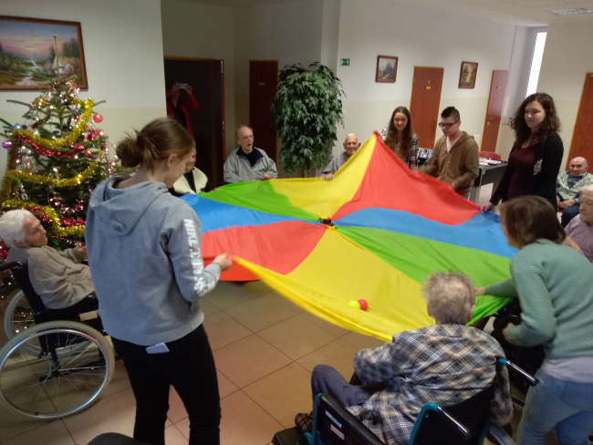
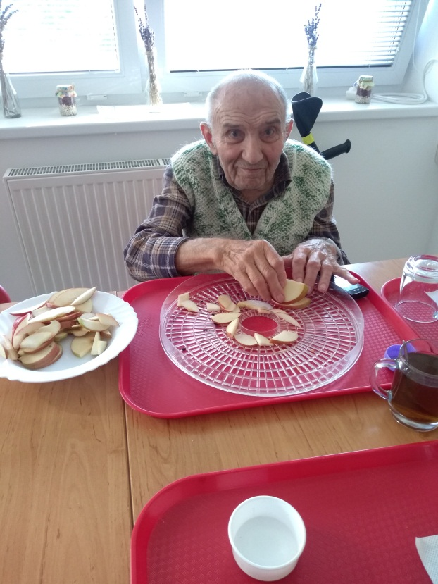

Október mesiac úcty k starším - Reminiscencia – Vianočné pečenie
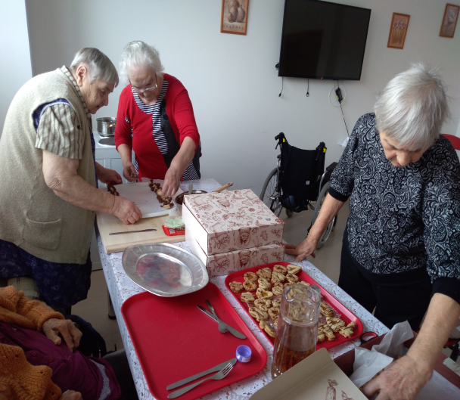
deti z MŠ Jaslovské Bohunice
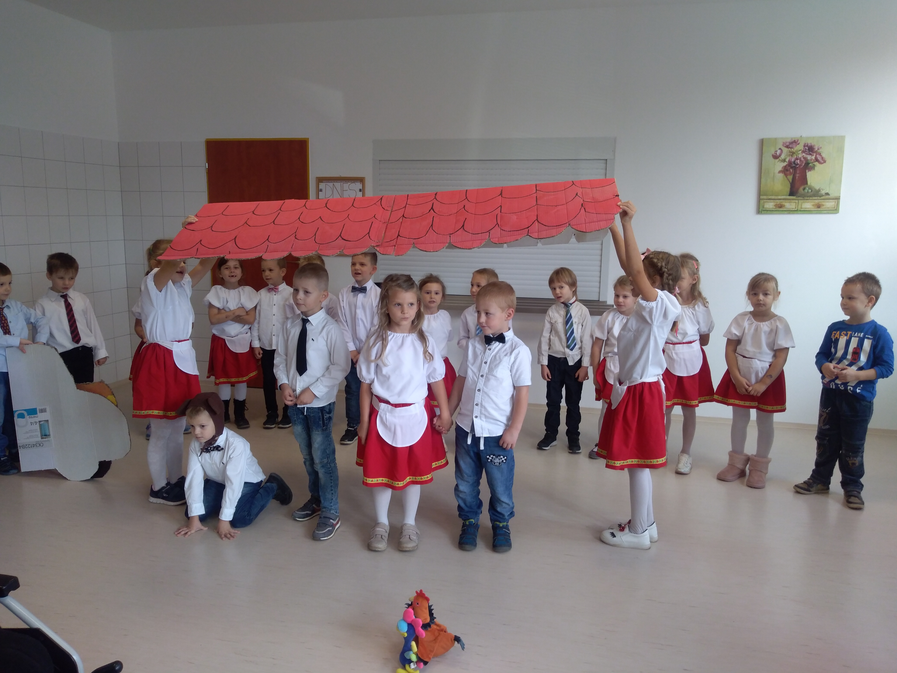

Folklórny súbor Trakovičanka Skupinová Kinezioterapia
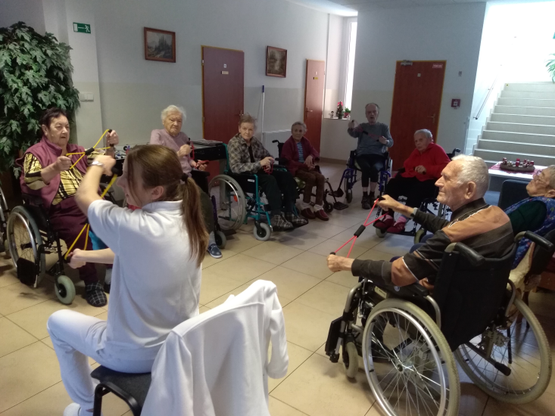
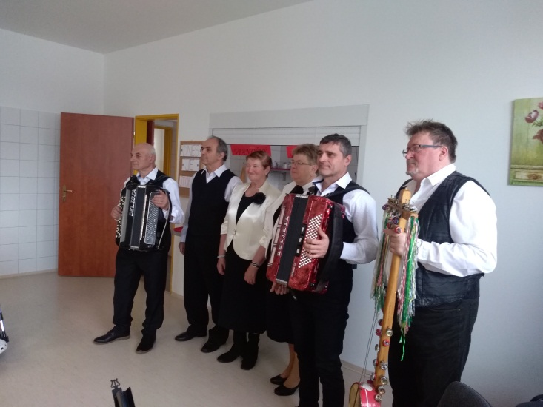
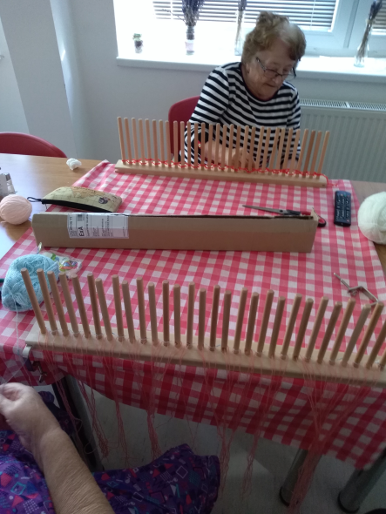
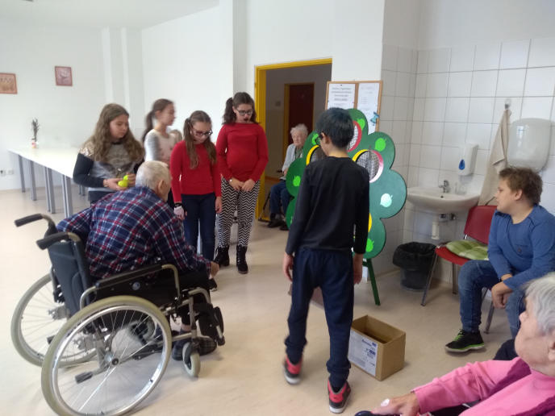
Turnaj žiaci vs Klienti SRHB s prvkami ergoterapie

Tréning pamäti v spolupráci s dobrovoľníkmi SRHB s prvkami arteterapie
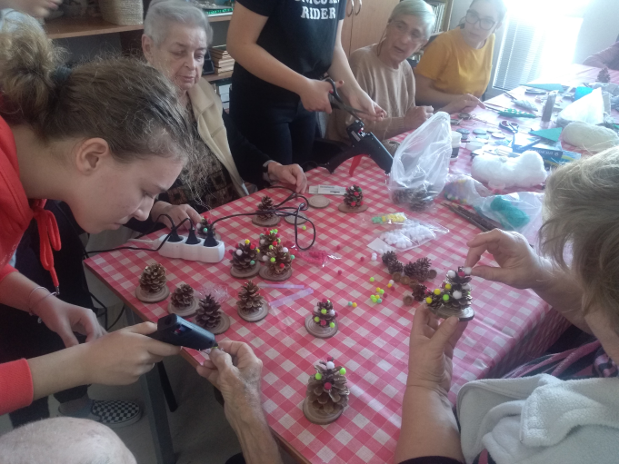
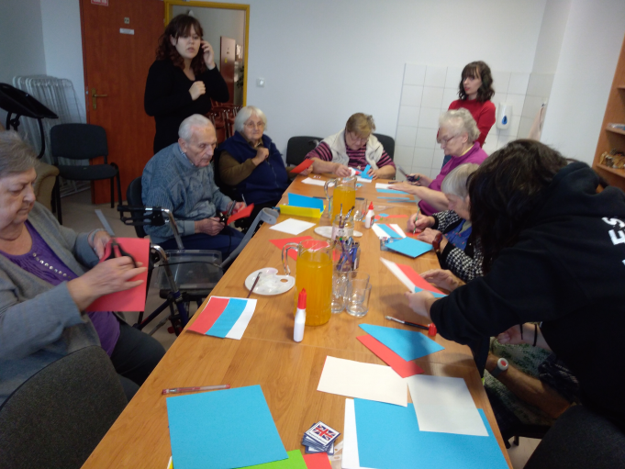
v spolupráci s dobrovoľníkmi

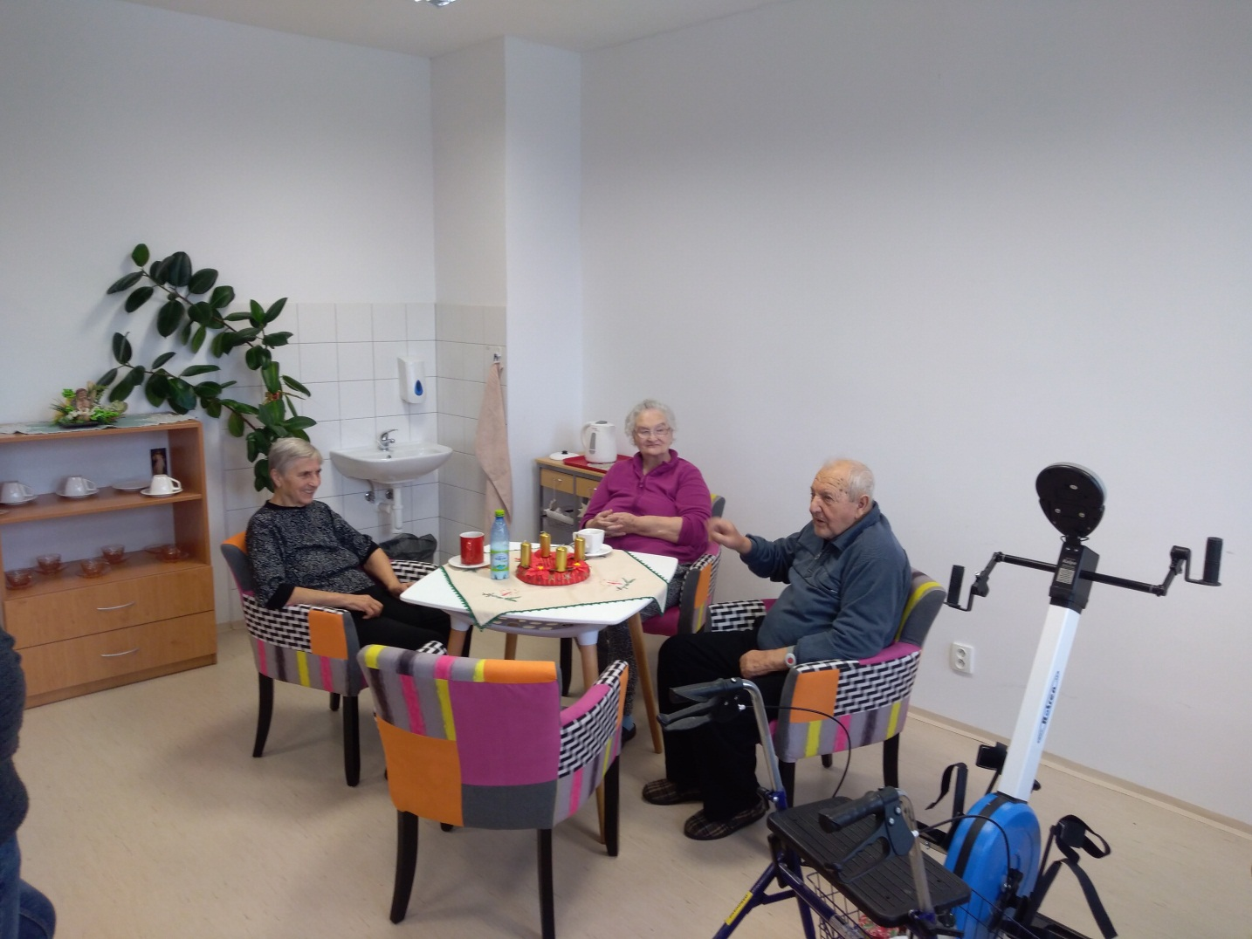

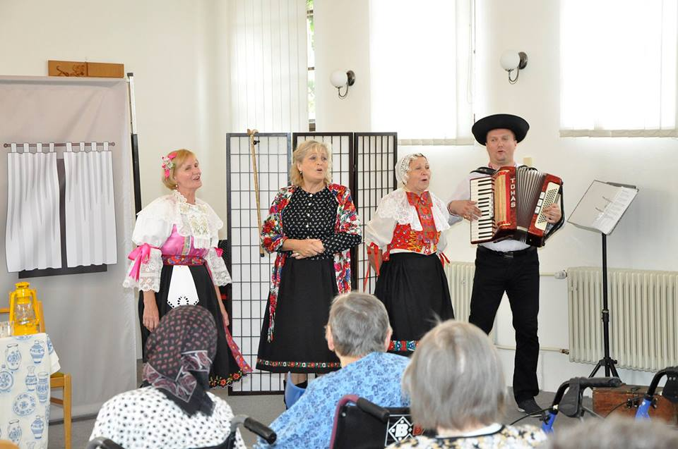
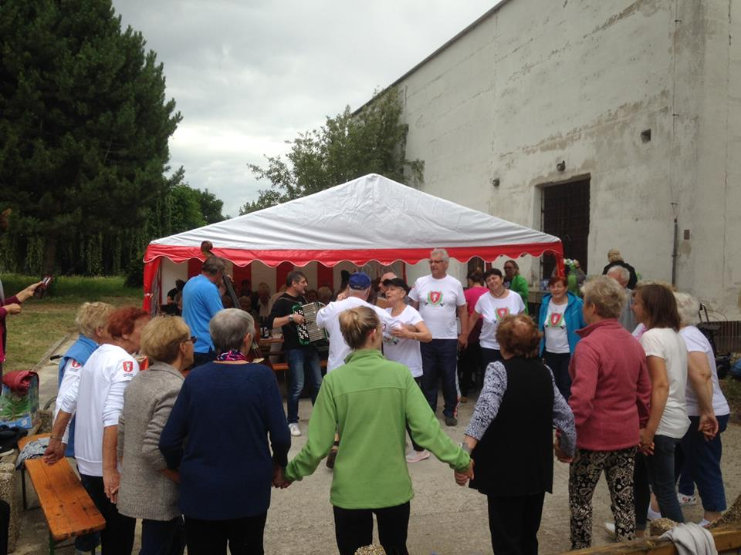
Spoločenské podujatie mimo ZpS Bohunka Guláš v Bohunke rodina/klient/komunita

